**IMPLEMENTASI ONTOLOGI SEMANTIK PADA RANCANG BANGUN SISTEM MANAJEMEN PENGETAHUAN GAMELAN BALI BERBASIS WEB**

**SKRIPSI**



**OLEH:**

**I MADE WARDANA**

**NIM. 1608561029**

**PROGRAM STUDI INFORMATIKA**

**FAKULTAS MATEMATIKA DAN ILMU PENGETAHUAN ALAM**

**UNIVERSITAS UDAYANA**

**BUKIT JIMBARAN**

**2020**

# LEMBAR PERNYATAAN

Saya yang bertandatangan dibawah ini:

|  |  |  |
| --- | --- | --- |
| Nama | : | I Made Wardana |
| NIM | : | 1608561029 |
| Program Studi | : | Teknik Informatika, Fakultas Matematika dan Ilmu Pengetahuan Alam, Universitas Udayana |
| Judul | : | Implementasi Ontologi Semantik dalam Rancang Bangun Sistem Manajemen Pengetahuan Gamelan Bali Berbasis Web |

Menyatakan dengan sesungguhnya bahwa karya tulis tugas akhir ini benar-benar saya kerjakan sendiri.

Karya tulis tugas akhir ini bukan merupakan plagiarisme, pencurian hasil karya milik orang lain, hasil kerja orang lain untuk kepentingan saya karena hubungan material maupun non material, ataupun segala kemungkinan lain yang pada hakekatnya bukan merupakan karya tulis tugas akhir saya secara orisinil dan otentik.

Pernyataan ini saya buat dengan kesadaran sendiri dan tidak atas tekanan ataupun paksaan dari pihak manapun demi meningkatkan integritas akademik di institusi ini.

Bukit Jimbaran, April 2020

I Made Wardana

**LEMBAR PENGESAHAN TUGAS AKHIR**

|  |  |  |
| --- | --- | --- |
| Judul | : | Implementasi Ontologi Semantik pada Rancang Bangun Sistem Manajemen Pengetahuan Gamelan Bali Berbasis Web |
| Kompetensi | : | Penemuan dan Manajemen Pengetahuan |
| Nama | : | I Made Wardana |
| NIM | : | 1608561029 |
| Tanggal Disetujui | : | 16 April 2020 |

Disetujui oleh:

|  |  |
| --- | --- |
| Pembimbing I  Cokorda Rai Adi Pramartha,ST.MM.Ph.D  NIP. 197806212006041002 | Pembimbing II  Ida Bagus Gede Dwidasmara, S.Kom., M.Cs.  NIP. 197201102008121001 |
|  |  |
|  |  |

Mengetahui,

Komisi Seminar dan Tugas Akhir

Program Studi Teknik Informatika FMIPA UNUD

Ketua,

I Gusti Ngurah Anom Cahyadi Putra, ST., M.Cs.

NIP. 198403172019031005

|  |  |  |
| --- | --- | --- |
| Judul | : | Implementasi Ontologi Semantik dalam Rancang Bangun Sistem Manajemen Pengetahuan Gamelan Bali Berbasis Web |
| Nama | : | I Made Wardana |
| NIM | : | 1608561029 |
| Pembimbing I | : | Cokorda Rai Adi Pramartha,ST.MM.Ph.D |
| Pembimbing II | : | Ida Bagus Gede Dwidasmara, S.Kom., M.Cs. |

**ABSTRAK**

Di dalam kebudayaan Bali, gamelan merupakan sebuah unsur yang tak dapat dipisahkan dari seni dan budaya Bali. Namun pada saat ini, khususnya generasi muda yang kurang memahami dan mengetahui tentang pengetahuan gamelan Bali, sehingga informasi mengenai gamelan Bali akan semakin jarang dan sulit ditemukan. Pada penelitian ini dibangun sebuah sistem yang dapat mendokumentasikan pengetahuan terkait gamelan Bali agar nantinya dapat dijadikan pedoman atau referensi untuk mempelajari gamelan Bali secara teoritis. Sistem akan dapat melakukan proses penjelajahan maupun pencarian pengetahuan gamelan Bali. Baik proses penjelajahan maupun proses pencarian pengetahuan gamelan Bali ini menggunakan pendekatan web semantik. Hal ini bertujuan agar pengetahuan dapat dikumpulkan dan diakses secara sistematis dan relevan.

Pengujian akurasi dilakukan dengan mengajak partisipan sebanyak ... orang dalam serangkaian pengujian fitur *browsing* dan *searching*. Hasil akurasi yang didapatkan adalah sebesar ... persen. Sedangkan dari segi kegunaan dan kemudahan penggunaan sistem, sistem telah diuji dengan menggunakan kuesioner terhadap ... orang. Hasil dari analisis data kuesioner menunjukkan sistem yang dibangun telah dianggap berguna dan mudah digunakan.

Kata kunci : sistem manajemen pengetahuan, gamelan Bali, web semantik

|  |  |  |
| --- | --- | --- |
| Title | : | Semantic Ontology Implementation in Web-Based Balinese Gamelan Knowledge Management System Design |
| Name | : | I Made Wardana |
| Student Number | : | 1608561029 |
| Main Supervisor | : | Cokorda Rai Adi Pramartha,ST.MM.Ph.D |
| Co-Supervisor | : | Ida Bagus Gede Dwidasmara, S.Kom., M.Cs. |

**ABSTRACT**

In Balinese culture, gamelan is an inseparable element of Balinese art and culture. But at this time, especially the younger generation who lack understanding and know about Balinese gamelan knowledge, so information about Balinese gamelan will be increasingly rare and difficult to find. In this study a system was built that could document knowledge related to Balinese gamelan so that later it could be used as a guide or reference for theoretical study of Balinese gamelan. The system will be able to do the process of exploring and searching for Balinese gamelan knowledge. Both the exploration process and the process of finding Balinese gamelan knowledge use a semantic web approach. It is intended that knowledge can be collected systematically and relevant.

Accuracy testing is done by inviting ... participants in a series of browsing and searching testing features. The accuracy obtained is ... percent. Meanwhile, in terms of system usability and ease of use, the system has been tested by distributing questionnaires to ... people. The results of the questionnaire data analysis showed that the system built was considered useful and easy to use.

**Keywords**: knowledge management system, Balinese gamelan, semantic web

# KATA PENGANTAR

Penelitian dengan judul “IMPLEMENTASI ONTOLOGI SEMANTIK PADA RANCANG BANGUN SISTEM MANAJEMEN PENGETAHUAN GAMELAN BALI BERBASIS WEB” ini disusun dalam rangkaian kegiatan pelaksanaan Tugas Akhir di Program Studi Teknik Informatika FMIPA UNUD. Laporan tugas akhir ini disusun dengan harapan dapat menjadi pedoman dan referensi bagi pembaca dan peneliti lainnya.

Sehubungan dengan telah terselesaikannya penelitian ini, maka diucapkan terima kasih dan penghargaan kepada berbagai pihak yang telah membantu penyusun, antara lain:

1. Bapak Dr. Ir. I Ketut Gede Suhartana, S.Kom., M.Kom. selaku Koordinator Prodi Teknik Informatika, Fakultas Matematika dan Ilmu Pengetahuan Alam, Universitas Udayana;
2. Bapak Cokorda Rai Adi Pramartha, ST.MM.Ph.D dan Bapak Ida Bagus Gede Dwidasmara, S.Kom., M.Cs selaku dosen pembimbing yang telah banyak membimbing dan menyempurnakan penelitian ini;
3. Kawan-kawan mahasiswa di Program Studi Teknik Informatika yang telah memberikan dukungan, motivasi dan semangat dalam melakukan penelitian dan penulisan tugas akhir ini;
4. Keluarga, kerabat serta semua pihak yang turut serta dalam memberikan dukungan semangat dan motivasi sehingga tugas akhir ini dapat terselesaikan.

Disadari pula bahwa sudah tentu hasil-hasil dari penelitian ini masih mengandung kelemahan dan kekurangan. Memperhatikan hal ini, maka masukan dan saran-saran penyempurnaan sangat diharapkan.

Bukit Jimbaran, April 2020

Penulis

# DAFTAR ISI

LEMBAR PERNYATAAN ii

LEMBAR PENGESAHAN TUGAS AKHIR iii

ABSTRAK iv

ABSTRACT v

KATA PENGANTAR vi

DAFTAR ISI viii

DAFTAR TABEL xi

DAFTAR GAMBAR xii

DAFTAR LAMPIRAN xiv

BAB I 1

PENDAHULUAN 1

1.1 Latar Belakang 1

1.2 Rumusan Masalah 3

1.3 Batasan Masalah 3

1.4 Tujuan penelitian 3

1.5 Manfaat Penelitian 4

1.6 Metodologi Penelitian 4

1.6.1 Desain Penelitian 5

1.6.2 Pengumpulan data 6

1.6.3 Metode Pengembangan Sistem 6

BAB II 9

TINJAUAN PUSTAKA 9

2.1 Tinjauan Studi 9

2.2 Website 12

2.3 File MP3 15

2.4 Musik Tradisional Bali 15

2.5 Audio Streaming 17

2.5.1 HTTP Streaming 18

2.6 Kriptografi 19

2.6.1 Sejarah Kriptografi 20

2.6.2 Tujuan Kriptografi 23

2.7 Algoritma RSA 24

*2.8* *System Development Life Cycle (SDLC)* 26

2.9 Pengujian Avalanche Effect 29

BAB III 30

ANALISIS DAN PERANCANGAN SISTEM 30

3.1 Analisis Kebutuhan 30

3.1.1 Kebutuhan Fungsional 30

3.1.2 Kebutuhan Non Fungsional 31

3.2 Rancangan Data 32

3.3 Rancangan Umum Sistem dengan Penerapan Algoritma RSA 32

3.4 Rancangan Use-Case 34

3.4.1 Dekripsi Use Case 35

3.5 Rancangan Antarmuka Sistem 36

3.6 Rancangan Database 44

3.6.1 ERD (Entity Relationship Diagram) 44

3.6.2 Conceptual Data Model 45

3.6.3 Physical Data Model 46

3.7 Pengolahan Data 46

3.8 Pengujian dan Evaluasi 47

3.8.1 Pengujian Fungsionalitas 47

3.8.2 Pengujian Data Audio MP3 49

3.8.3 Pengujian Keamanan Algoritma RSA 50

BAB IV 51

HASIL DAN PEMBAHASAN 51

4.1 Pengumpulan Data Set 51

4.2 Diagram Alir Pembentukan Kunci pada Sistem 51

4.3 Diagram Alir Pembentukan Kunci Public dan Private 52

4.4 Diagram Alir Proses Enkripsi terhadap Path Data Musik 54

4.5 Diagram Alir Dekripsi Path Data Musik 55

4.6 Diagram Alir Enkripsi Karakter pada Data MP3 56

4.7 Diagram Alir Enkripsi Karakter pada Chiperteks File MP3 58

4.8 Implementasi Sistem 59

4.8.1 Lingkungan Implementasi 59

4.8.2 Pembuatan Basis Data 60

4.8.3 Membuat Kode Program 63

4.9 Tampilan Antarmuka Sistem 63

4.10 Pengujian Sistem 67

4.10.1 Pengujian Fungsionalitas Sistem 67

4.10.2 Pengujian Keamanan Algoritma RSA 72

4.10.3 Pengujian Data Audio MP3 84

BAB V 89

KESIMPULAN DAN SARAN 89

5.1 Kesimpulan 89

5.2 Saran 89

DAFTAR PUSTAKA 90

# DAFTAR TABEL

Tabel 2. 1 Contoh Hasil Pengujian Avalanche Effect (Wibowo, M., & Saputra, 2015) 29

Tabel 3. 1 Kebutuhan Fungsional………………………………………………..30

Tabel 3. 2 Pengujian Blackbox 48

Tabel 3. 3 Hasil Pengujian Blackbox 48

Tabel 3. 4 Tabel Pengujian Gelombang Suara Data MP3 49

Tabel 3. 5 Perbandingan Ukuran Data MP3 50

Tabel 3. 6 Pengujian Avalanche Effect 50

Tabel 4. 1 Daftar Spesifikasi Perangkat Keras…………………………….……..59

Tabel 4. 2 Daftar Spesifikasi Perangkat Lunak 59

Tabel 4. 3 Hasil Pengujian Fungsionalitas 68

Tabel 4. 4 Hasil Pengujian Avalanche Effect Data Pertama 72

Tabel 4. 5 Hasil Pengujian Avalanche Effect Data Kedua 73

Tabel 4. 6 Hasil Pengujian Avalanche Effect Data Ketiga 74

Tabel 4. 7 Hasil Pengujian Avalanche Effect Data Keempat 75

Tabel 4. 8 Hasil Pengujian Avalanche Effect Data Kelima 77

Tabel 4. 9 Hasil Pengujian Avalanche Effect Data Keenam 78

Tabel 4. 10 Hasil Pengujian Avalanche Effect Data Keenam 79

Tabel 4. 11 Hasil Pengujian Avalanche Effect Data Kedelapan 80

Tabel 4. 12 Hasil Pengujian Avalanche Effect Data Kesembilan 81

Tabel 4. 13 Hasil Pengujian Avalanche Effect Data Kesepuluh 82

Tabel 4. 14 Tabel Pengujian Gelombang Suara Data MP3 84

Tabel 4. 15 Tabel Perbandingan Ukuran Data MP3 87

# DAFTAR GAMBAR

Gambar 2. 1 Arsitektur Dasar Streaming 18

Gambar 2. 2 Mesin Enigma yang Digunakan Tentara Jerman pada Perang Dunia ke II (Munir, 2006) 23

Gambar 2. 3 Waterfall Pressman (Pressman, 2015) 26

Gambar 3. 1 Flowchart Sistem Secara Umum……………………...……..………...33

Gambar 3. 2 Rancangan Use Case Sistem Layanan Musik 34

Gambar 3. 3 Rancangan Halaman Utama 37

Gambar 3. 4 Rancangan Halaman Pencarian 38

Gambar 3. 5 Rancangan Halaman Penelusuran 39

Gambar 3. 6 Rancangan Halaman Musik Saya 40

Gambar 3. 7 Rancangan Halaman Akun 41

Gambar 3. 8 Rancangan Halaman User Detail 42

Gambar 3. 9 Rancangan Halaman Unggah Musik 43

Gambar 3. 10 Rancangan ERD Sistem 44

Gambar 3. 11 Rancangan Conceptual Data Model 45

Gambar 3. 12 Rancangan Physical Data Model 46

Gambar 4. 1 Diagram Alir Proses Pembentukan Kunci Pengguna………………52

Gambar 4. 2 Diagram Alir Pembentukan Kunci Public dan Private 53

Gambar 4. 3 Diagram Alir Proses Enkripsi terhadap Path Data Musik 54

Gambar 4. 4 Diagram Alir Dekripsi Path Data Musik 55

Gambar 4. 5 Diagram Alir Enkripsi Pada Karakter MP3 57

Gambar 4. 6 Diagram Alir Dekripsi Pada Chiperteks File MP3 58

Gambar 4. 7 Tabel artist pada Database 60

Gambar 4. 8 Tabel froms pada Database 61

Gambar 4. 9 Tabel genres pada Database 61

Gambar 4. 10 Tabel playlists pada Database 61

Gambar 4. 11 Tabel playlistsongs pada Database 62

Gambar 4. 12 Tabel songs pada Database 62

Gambar 4. 13 Tabel users pada Database 63

Gambar 4. 14 Tampilan Halaman Registrasi 63

Gambar 4. 15 Tampilan Halaman Utama 64

Gambar 4. 16 Tampilan Halaman Pencarian 64

Gambar 4. 17 Tampilan Halaman Musik Saya 65

Gambar 4. 18 Tampilan Halaman Akun 66

Gambar 4. 19 Tampilan Halaman User Detail 66

Gambar 4. 20 Tampilan Halaman Unggah 67

Gambar 4. 21 Gelombang Suara Data Audio Asli 86

Gambar 4. 22 Gelombang Suara Data Audio Terenkripsi 86

Gambar 4. 23 File MP3 Terenkripsi Tidak Dapat Diakses 88

# DAFTAR LAMPIRAN

LAMPIRAN A DESKRIPSI USE-CASE………………………………………..93

LAMPIRAN B SOURCECODE PROGRAM………………………………….100

# BAB I

# PENDAHULUAN

## Latar Belakang

Indonesia memiliki banyak jenis warisan budaya dan seni. Salah satu warisan budaya dan seni tersebut adalah gamelan Bali. Jumlah gamelan yang tersebar di suatu daerah di Indonesia, khususnya di Provinsi Bali dan instrumennya sangat beragam. Keberagaman informasi mengenai gamelan Bali ini harus dideskripsikan dengan baik (Spiller, 2004).

Namun, pengetahuan tentang gamelan Bali masih cenderung kurang terkumpul secara eksplisit. Hal tersebut menghasilkan pengetahuan warisan budaya, khususnya gamelan Bali yang menantang untuk dipelajari oleh generasi muda dan masa depan Bali. Oleh karena itu, keragaman pengetahuan tentang gamelan Bali harus didokumentasikan dan dijelaskan dengan baik, terutama dalam bentuk digital.

Oleh karena kompleksnya ruang lingkup karakteristik dari instrumen musik tradisional, dibutuhkan representasi dari pengetahuan berbasis web semantik (Kolozali, 2011). Secara teknis, sebuah pengetahuan direpresentasikan dalam bentuk kelas-kelas, deskripsi data, penempatan, dan obyek ke dalam sebuah skema ontologi. Pengetahuan direpresentasikan dengan menggunakan perangkat lunak Protégé dengan harapan pembaruan yang fleksibel dan dapat diimplementasikan ke dalam bentuk pengetahuan lainnya.

Penggunaan ontologi sebagai teknik representasi informasi menjadi pilihan solusi dalam permasalahan ini. Ontologi pada semantic web adalah sebuah katalog dimana skemanya menggunakan ontologi. Ontologi diperlukan untuk meningkatkan pengembangan aplikasi semantik terutama di web semantik perusahaan, yang terdiri dari penerapan teknologi semantik di lingkungan perusahaan (Zhou, 2010). Ontologi untuk warisan budaya Bali, khususnya gamelan Bali, dapat digunakan untuk menangkap, mendokumentasikan, dan merepresentasikan pengetahuan yang melingkupi domain gamelan Bali.

Teknologi semantik memungkinkan menggambarkan objek dan repository dalam bentuk ontologi. Ontologi merepresentasikan pengetahuan pada level semantik karena ontologi berisikan entitas semantik (concept, relation dan instance) sebagai pengganti kata. Selain itu ontologi memungkinkan untuk menspesifikasikan hubungan semantik antar entitas dan juga untuk menyimpan fakta dan aksioma tentang domain pengetahuan (Salton, 1993).

Ontologi yang ada saat ini yang merangkum instrumen gamelan belum dapat merepresentasikan kekayaan instrumen musik tradisional di Indonesia. Terlebih di Bali, yang merupakan daerah yang kaya akan warisan instrumen musik tradisional yang disebut gamelan (Tenzer, 2000). Hal tersebut tidak lepas dari kenyataan bahwa pengetahuan mengenai gamelan Bali masih berupa pengetahuan tacit. Artinya pengetahuan gamelan Bali merupakan warisan turun temurun, sehingga hanya warga tradisional saja yang memahaminya.

Ontologi merupakan cara untuk merepresentasikan pengetahuan dari sekumpulan konsep dalam sebuah domain informasi dan hubungan-hubungan (relationships) antara konsep-konsep tersebut, sehingga ontologi dapat digunakan untuk penyajian informasi secara semantik serta melakukan pengorganisasian dan pemetaan kumpulan sumber daya informasi secara sistematis dan terstruktur. Hal ini sangat berguna dalam hal interoperabilitas data karena dapat dilakukan dengan cara yang lebih efektif dan efisien (Davies et al., 2006). Sehingga, ketika pengetahuan instrumen tradisional yang telah diakuisisi secara eksplisit dikumpulkan dalam bentuk skema ontologi dan diimplementasikan ke dalam sebuah sistem manajemen pengetahuan gamelan Bali, kemudahan pengorganisasian dan manajemen data akan lebih terjamin berkat adanya ontologi semantik instrumen musik tradisional Bali.

Salah satu metode pengembangan ontologi yang banyak digunakan adalah metode Methontology. Metode Methontology merupakan salah satu metodologi pembangunan model ontologi yang terstruktur dengan baik yang digunakan untuk membangun ontologi dari awal. Metode ini memiliki keunggulan terkait dengan deskripsi setiap aktivitas yang harus dilakukan secara mendetail. Dengan menggunakan metode Methontology, ontologi yang dibangun dapat digunakan kembali untuk pengembangan sistem lebih lanjut (Fernández-López et al., 1997).

Dalam sebuah sistem berbasis web, semantik ontologi dapat digunakan sebagai basis pengetahuan atau metadata yang menerapkan konsep semantik. Sistem manajemen pengetahuan gamelan Bali berbasis web semantik yang dikembangkan akan menyediakan fungsi penjelajahan dan pencarian pengetahuan mengenai gamelan Bali berdasarkan informasi yang ada pada gamelan seperti nama instrumen gamelan, jenis instrumen gamelan, cara memainkan instrumen gamelan, dan informasi lain yang berhubungan dengan gamelan Bali.

Berdasarkan hal tersebut, penulis mencoba untuk meneliti lebih jauh mengenai bagaimana merancang sebuah sistem manajemen pengetahuan gamelan Bali berbasis teknologi web semantik. Tujuan utama dari penelitian ini adalah untuk mendokumentasikan dan berbagi informasi secara digital mengenai satu aspek dari warisan budaya Bali, yaitu alat musik tradisional atau gamelan. Sistem gamelan adalah bagian dari sistem instrumen musik tradisional Bali yang bervariasi dari satu kegiatan ke kegiatan lainnya dan tetap digunakan dalam komunitas Bali. Penulis mengubah pengetahuan budaya dan praktik terkait ke dalam bentuk eksplisit dan digital, agar publik dapat mengakses dan berbagi pengetahuan ini.

Pada penelitian ini, penulis mengembangkan ontologi yang telah dibangun untuk meningkatkan kualitas ontologi dan kemudian diterapkan ke dalam sistem pengetahuan gamelan Bali berbasis web semantik. Pembangunan ontologi menggunakan metode Methontology, sedangkan pembangunan sistem menggunakan metode Prototyping. Penulis kemudian membahas metode yang penulis gunakan untuk merancang, mengembangkan, mengimplementasikan dan mengevaluasi sistem manajemen pengetahuan yang diperkaya secara semantik untuk mendokumentasikan dan berbagi aspek penting dari gamelan sebagai salah satu warisan budaya Bali.

## Rumusan Masalah

Penelitian ini mengangkat 3 (tiga) buah rumusan yang menjadi pokok permasalahan dalam pendekatan dengan metode Methontology untuk pembangunan model ontologi gamelan Bali, pendekatan dengan metode Prototyping untuk rancang bangun sistem manajemen pengetahuan gamelan Bali, dan evaluasi sistem. Rumusan masalah tersebut adalah sebagai berikut.

### Bagaimana metode Methontology digunakan untuk mengembangkan ontologi gamelan Bali?

### Bagaimana metode Prototyping digunakan untuk merancang bangun sistem manajemen pengetahuan gamelan Bali berbasis web dengan mengimplementasikan ontologi gamelan Bali?

### Bagaimana pengujian dan evaluasi dilakukan terhadap sistem untuk mengetahui seberapa bermanfaat dan mudah digunakan sistem manajemen pengetahuan gamelan Bali berbasis web yang dikembangkan?

## Batasan Masalah

Berdasarkan latar belakang yang telah dipaparkan, batasan masalah dalam penelitian ini adalah sebagai berikut.

1. Mengimplementasikan metode Methontology sebagai metode pengembangan ontologi dan metode *Prototyping* sebagai metode pengembangan sistem.
2. Mengimplementasikan ontologi gamelan Bali pada program aplikasi berbasis website.
3. Lingkup pengetahuan yang digunakan adalah pengetahuan mengenai benda (*artefact*) dan praktik dari gamelan tradisional di Provinsi Bali.
4. Bahasa pemrogramanan yang digunakan untuk implementasi sistem adalah

PHP, JavaScript, dan SPARQL.

## Tujuan penelitian

Adapun tujuan dari penelitian ini adalah sebagai berikut.

1. Membangun model ontologi untuk memudahkan pengklasifikasian pengetahuan mengenai gamelan Bali yang kemudian diimplementasikan ke dalam sistem manajemen pengetahuan semantik berbasis web.
2. Membangun sistem manajemen pengetahuan gamelan Bali berbasis web, dimana sistem ini bertujuan untuk melakukan manajemen pengetahuan terkait gamelan Bali secara semantik.
3. Menguji seberapa mudahkah sistem yang dibangun digunakan dan seberapa berguna sistem yang dibangun terhadap aktivitas pengguna.

## Manfaat Penelitian

Penelitian ini memiliki manfaat untuk beberapa komponen, antara lain sebagai berikut.

1. Masyarakat: penelitian ini dapat memudahkan masyarakat dalam menjelajahi maupun melakukan pencarian mengenai pengetahuan gamelan Bali. Selain itu, dapat digunakan sebagai salah satu upaya pelestarian warisan budaya khususnya gamelan Bali dengan pemanfaatan teknologi informasi.
2. Keilmuan: penelitian ini dapat menjadi referensi pada penelitian lain yang memiliki karakteristik *ontology semantic web,* sistem manajemen pengetahuan,danwarisan budaya digital.

## Metodologi Penelitian

Metodologi merupakan suatu formula dalam penerapan penelitian yang terdapat langkah-langkah dan juga hasil penelitian di dalamnya (Maddison, R.N). Menurut Hasibuan Metodologi penelitian dalam Ilmu Komputer merupakan tahapan dalam perencanaan dengan menggunakan bantuan metode, teknik, *tools* dan pengarsipan bertujuan agar bisa meminimalkan resiko pada kegagalan dan memfokuskan pada proses penelitian di bidang ilmu komputer.

Pada metodologi penelitian ini akan dijelaskan langkah-langkah dalam penelitian ini, yaitu sebagai berikut.

### Desain Penelitian

Pada bagian ini akan menjelaskan mengenai langkah-langkah yang akan dilakukan dalam perancangan dan implementasi sistem manajemen pengetahuan gamelan Bali berbasis web dengan menggunakan metode Methontology untuk membangun ontologi dan metode Prototyping untuk membangun sistem.

Tahapan pertama yang dilakukan dalam penelitian ini adalah mengidentifikasi permasalahan yang diangkat. Tahap ini merupakan salah satu tahap yang sangat penting dalam proses penelitian karena jalannya proses penelitian terlaksana berdasarkan permasalahan yang terjadi. Kemudian tahapan yang diperlukan selanjutnya adalah menentukan rumusan masalah dan tujuan yang ingin dicapai dalam penelitian ini. Pada penelitian ini identifikasi permasalahan dilakukan dengan pengamatan melalui studi pustaka. Dengan teknik ini maka akan dapat diketahui mengenai permasalahan yang diangkat.

Tahapan kedua yang dilakukan dalam penelitian ini yakni studi literatur. Studi literatur dilaksanakan dengan menggunakan literatur-literatur pendukung dari jurnal-jurnal ilmiah, baik jurnal nasional maupun jurnal internasional dan juga dari beberapa buku. Dalam studi literatur ini, penulis mencari sumber sumber terakit permasalahan-permasalahan yang perlu menjadi perbaikan dalam penelitian sebelumnya.

Tahap ketiga adalah pengumpulan data yang mendukung dalam permasalahan yang ingin diselesaikan. Metode pengumpulan data digunakan untuk mendapatkan data yang membantu proses dalam melakukan penelitian mengenai masalah yang dibahas.

Tahap keempat adalah membangun ontologi semantik gamelan Bali yang nantinya akan diimplementasikan ke dalam sistem. Ontologi dibangun dengan menggunakan metode Methontology.

Tahap kelima adalah membuat perancangan arsitektur dari sistem manajemen pengetahuan gamelan Bali berbasis web dengan menggunakan metode Prototyping. Perancangan dibuat dalam bentuk *flowchart* dan desain *use-case.*

Tahap keenam adalah mengimplemetasikan hasil perancangan ke dalam kode program sekaligus mengimplementasikan ontologi semantik gamelan Bali yang telah dibangun sebelumnya. Pada penelitian ini aplikasi yang dikembangkan adalah sistem aplikasi berbasis *website* menggunakan bahasa pemrograman PHP, JavaScript dan SPARQL.

Tahap terakhir adalah pengujian dan evaluasi sistem yang telah dibuat. Dalam penelitian ini akan dilakukan pengujian terhadap sistem yang telah dibangun dengan menggunakan pengujian *black box testing* dan pengujian akurasi sistem. Selain itu, juga dilakukan evaluasi terhadap sistem untuk mengetahui seberapa berguna dan seberapa mudah digunakankah sistem yang dibangun.

### Pengumpulan Data

Setelah tahapan identifikasi masalah, rumusan, dan tujuan masalah telah dilaksanakan, maka tahapan selanjutnya adalah tahap pengumpulan data. Pengumpulan data dilakukan dengan tujuan untuk mengetahui data apa saja yang dibutuhkan untuk menyelesaikan masalah.

Data dalam penelitian ini dibedakan menjadi 2 (dua), yaitu data untuk membangun model ontologi dan data hasil pengujian sistem. Dalam sistem manajemen pengetahuan gamelan Bali ini, sistem membutuhkan data untuk membangun model ontologi yang kemudian diimplementasikan ke dalam sistem untuk ditampilkan ke pengguna dalam bentuk informasi. Data yang dibutuhkan tersebut berupa kumpulan pengetahuan maupun informasi mengenai gamelan Bali. Sedangkan data hasil pengujian sistem merupakan data hasil pengujian dan evaluasi sistem berupa skor dari peserta yang melakukan serangkaian pengujian dan skala dari peserta yang melakukan evaluasi sistem.

Metode pengumpulan data dibedakan menjadi 2 (dua) yaitu metode pengumpulan data untuk membangun model ontologi dan metode pengumpulan data untuk pengujian dan evaluasi sistem. Metode pengumpulan data untuk membangun model ontologi dimaksudkan untuk mengumpulkan data-data pendukung yang dibutuhkan dalam proses pembuatan sistem manajemen pengetahuan gamelan Bali ini. Metode yang digunakan adalah melalui studi literatur, yaitu dengan mengumpulkan dan mempelajari sejumlah referensi dari berbagai sumber yang berkaitan dengan gamelan Bali. Selain itu, metode yang digunakan adalah melalui observasi, dimana penulis melakukan pengambilan data secara langsung ke objek penelitian, dalam hal ini gamelan yang terdapat di balai banjar, sekolah, maupun sanggar. Sedangkan metode pengumpulan data untuk pengujian dan evaluasi sistem adalah melalui kuesioner yang dibagikan kepada peserta pengujian dan evaluasi sistem.

### Metode Pembangunan Model

Metode yang digunakan dalam membangun model ontologi pada penelitian ini adalah metode Methontology. Metode Methontology merupakan salah satu metodologi pembangunan model ontologi yang memiliki keunggulan terkait dengan deskripsi setiap aktivitas yang harus dilakukan secara mendetail. Selain itu, metode Methontology juga memiliki kemampuan yaitu ontologi yang dibangun dapat digunakan kembali untuk pengembangan sistem lebih lanjut (Fernández-López et al., 1997). Berikut ini tahapan dari metode pembangunan model dengan metode Methontology.

* + 1. Tahap Spesifikasi

Dalam tahap ini, dihasilkan deskripsi dari ontologi gamelan Bali sebagai berikut.

1. Domain: Gamelan Bali
2. Tujuan: Untuk membangun model ontologi untuk memudahkan pengklasifikasian gamelan Bali
3. Tingkat formalitas: Semi formal
4. Ruang lingkup: Gamelan Bali
5. Sumber pengetahuan: Buku, jurnal, internet
   * 1. Tahap Akuisisi Pengetahuan

Dalam tahap ini, teknik-teknik yang penulis gunakan untuk mengakuisisi pengetahuan ontologi Gamelan Bali adalah sebagai berikut.

1. Berdiskusi dengan pembimbing maupun narasumber terkait untuk membangun draf awal dokumen spesifikasi persyaratan.
2. Analisis teks informal, untuk mempelajari konsep-konsep utama yang diberikan dalam buku dan studi pegangan.
3. Analisis teks formal. Hal yang dilakukan adalah mengidentifikasi struktur yang akan dideteksi (definisi, penegasan, dan lain-lain) dan jenis pengetahuan yang dikontribusikan oleh masing-masing (konsep, atribut, nilai, dan hubungan).

Data yang digunakan untuk membangun model ontologi dalam penelitian ini adalah data mengenai gamelan di Provinsi Bali. Data ini diperoleh baik dari buku, jurnal, maupun sumber internet yang dapat dipercaya.

* + 1. Tahap Konseptualisasi

Dalam tahap ini, dihasilkan model konseptual dari ontologi gamelan Bali.

* + 1. Tahap Integrasi

Dalam tahap ini, penulis mengintegrasikan model ontologi yang dibuat dengan kerangka kerja Tri Hita Karana (THK) dan Desa Kala Patra (DKP) yang diusulkan oleh Pramartha (2016).

* + 1. Tahap Implementasi

Dalam tahap ini, dilakukan proses pendefinisian kembali dan proses implementasi dari rancangan ontologi gamelan Bali menggunakan perangkat lunak Protégé.

* + 1. Tahap Evaluasi

Dalam tahap ini, dilakukan proses evaluasi ontologi gamelan Bali menggunakan perangkat lunak Protégé.

* + 1. Tahap Dokumentasi

Pada tahap terakhir ini, dilakukan proses dokumentasi ontologi ontologi gamelan Bali baik dalam kode ontologi, teks bahasa alami yang dilampirkan pada definisi formal, maupun makalah yang diterbitkan dalam proses konferensi dan jurnal yang mengatur pertanyaan-pertanyaan penting dari ontologi yang sudah dibangun.

### Metode Pengembangan Sistem

Metode pengembangan sistem yang digunakan untuk membuat Sistem Manajemen Pengetahuan Gamelan Bali Berbasis Web adalah metode *Prototyping.* Metode *Prototyping* meliputi beberapa tahapan antara lain pengumpulan kebutuhan, membangun *prototyping,* evaluasi *prototyping,* pembangunan sistem, pengujian sistem, dan evaluasi sistem.

Berikut ini penjelasan dari masing-masing langkah tersebut.

1. **Pengumpulan Kebutuhan**

Tahapan ini bertujuan untuk mengidentifikasikan format seluruh perangkat lunak, mengidentifikasikan semua kebutuhan, dan garis besar sistem yang akan dibuat. Pada tahapan ini dilakukan beberapa kegiatan antara lain sebagai berikut.

1. Pengumpulan informasi dan data

Diperlukan data dan informasi yang terkait dengan topik yang diangkat, yaitu gamelan Bali. Untuk mendapatkan data dan informasi tersebut, dilakukan dengan cara membaca berbagai jenis referensi buku, artikel di internet maupun sumber terpercaya lainnya.

1. Kebutuhan perangkat lunak dan perangkat keras

Perangkat lunak yang dibutuhkan adalah Protégé, Visual Studio Code, Apache Jena Fuseki, EasyRDF, dan XAMPP. Sedangkan perangkat keras yang dibutuhkan adalah komputer atau laptop.

1. **Membangun *Prototyping***

Membangun *prototyping* dengan membuat perancangan sementara yang berfokus pada penyajian, misalnya dengan membuat input dan format output. Bentuk perancangan sistem yang dibuat antara lain dengan membuat diagram alir sistem, *activity diagram*, *work breakdown structure*, perancangan antarmuka pengguna dan perancangan ontologi.

1. **Evaluasi *Prototyping***

Evaluasi ini dilakukan untuk mengetahui apakah *prototyping* yang sudah dibangun sudah sesuai dengan keinginan. Selain evaluasi, terdapat kegiatan revisi atau perbaikan perancangan hingga sistem dinyatakan benar dan layak untuk dibuat.

1. **Pembangunan Sistem**

Pada tahapan ini yaitu memulai membangun sistem yang sesuai dengan perancangan atau *prototyping* sebelumnya. Pembangunan sistem dilakukan dengan beberapa tahapan antara lain sebagai berikut.

1. Pemodelan ontologi. Pemodelan ontologi adalah pemodelan dengan menggunakan perangkat lunak Protégé 4.3, sehingga menghasilkan file OWL (*web ontology language*).
2. Penentuan domain. Domain yang ditentukan pada sistem ini adalah pengetahuan gamelan Bali.
3. Penentuan *class*. Dalam menentukan *class*, dilakukan dengan melakukan konseptualisasi berdasarkan data yang didapat.
4. Mendefinisikan *slot* atau *properties*, yaitu mendefinisikan *properties* yang digunakan sebagai penghubung antar *class* atau antar individu.
5. Membuat *instances*, yaitu membuat *instances* atau individu untuk tiap-tiap *class*.
6. Pengkodean. Pada tahap pengkodean, dilakukan proses mengintegrasikan file OWL dengan bahasa pemrograman PHP dan bahasa *query* SPARQL. Selain itu, juga menggunakan *library* EasyRDF sebagai *parser* dari file OWL.
7. **Pengujian Sistem**

Setelah sistem selesai dibangun, dilakukan pengujian terhadap sistem.  Pengujian yang dilakukan untuk menguji sistem dilakukan dengan 2 (dua) langkah pengujian, yaitu validasi dan pengujian akurasi sistem. Pengujian bertujuan untuk memastikan bahwa sistem yang dibangun telah berjalan sesuai dengan metode yang digunakan. Berikut ini langkah pengujian tersebut.

* + 1. Validasi

Uji coba validasi dikatakan berhasil apabila fungsi yang ada pada sistem sesuai dengan yang diharapkan pengguna. Validasi sistem merupakan kumpulan seri uji coba *Black Box* yang menunjukkan sistem dapat menjalankan sesuai dengan yang diperlukan.

* + 1. Pengujian Akurasi Sistem

Pengujian ini dilakukan untuk mengetahui keakuratan sistem manajemen pengetahuan gamelan Bali dalam menampilkan data hasil penjelajahan dan pencarian pengetahuan gamelan Bali oleh pengguna. Pengujian yang digunakan adalah pengujian *semantic browsing* dan *semantic searching*. Dalam pengujian ini penulis merekrut sejumlah peserta yang bersedia untuk melakukan pengujian sistem.

Peserta dimasukkan melalui sesi pelatihan singkat menggunakan video tutorial yang penulis sediakan di sistem manajemen pengetahuan. Video tutorial menguraikan langkah-langkah yang diperlukan untuk penelitian ini. Setelah menonton video tutorial, semua peserta diminta untuk melakukan berbagai tugas penjelajahan (*browsing*) dan pencarian (*searching*) menggunakan fitur dan fasilitas yang tersedia di sistem manajemen pengetahuan.

Tugas-tugas yang dilakukan oleh peserta dijabarkan sebagai berikut. Pertama, peserta diminta untuk melakukan tugas penjelajahan (eksplorasi sistem dengan mengikuti satu tautan menarik ke yang lain) pada modul penjelajahan. Di setiap tugas penjelajahan, peserta diminta untuk menjawab pertanyaan dengan membuat beberapa elemen kueri menggunakan modul penjelajahan sistem manajemen pengetahuan. Berikut ini contoh pertanyaan penjelajahan.

1. Sebutkan dua (2) nama gamelan yang digunakan untuk kegiatan manusa yadnya!

Kedua, peserta diminta untuk melakukan tugas pencarian (meminta sepotong informasi dari *database*) menggunakan modul pencarian sistem manajemen pengetahuan. Agar dapat menjawab pertanyaan menggunakan fasilitas pencarian, para peserta diminta untuk membangun beberapa elemen dari query sebagai filter input dan membentuk satu *query* kategori dari hirarki ontologi sebagai filter output, lalu diikuti dengan mengklik tombol pencarian. Berikut ini contoh dari pertanyaan pencarian:

1. Sebutkan dua (2) nama instrumen gamelan yang termasuk ke dalam gamelan Gong Kebyar, di mana instrumen terdapat dua (2) di setiap gamelan, pemasangannya berdampingan, dan memiliki 10 bilah nada!
2. **Evaluasi Sistem**

Tahap terakhir setelah dilakukan pengujian sistem yaitu melakukan evaluasi sistem. Sistem dievaluasi dari segi kebermanfaatan dan kemudahan penggunaan untuk mengetahui apakah pengguna menemukan sistem manajemen pengetahuan bermanfaat dan mudah digunakan dari perspektif belajar tentang gamelan Bali dan praktik terkait.

Evaluasi ini dirancang untuk menilai persepsi pengguna tentang kegunaan dan kemudahan penggunaan sistem manajemen pengetahuan. Kegunaan yang dirasakan didefinisikan sebagai "sejauh mana seseorang percaya bahwa menggunakan sistem tertentu akan meningkatkan kinerja pekerjaannya" (Davis, 1989). Sedangkan persepsi kemudahan penggunaan mengacu pada "sejauh mana seseorang percaya bahwa menggunakan sistem tertentu akan bebas dari upaya" (Davis, 1989).

Proses evaluasi dan analisis dijabarkan sebagai berikut. Setelah melakukan tugas penelusuran dan pencarian, peserta menjawab serangkaian pertanyaan mengenai kemudahan penggunaan dan kegunaan sistem manajemen pengetahuan. Penulis mengadopsi kuesioner yang dibangun oleh Davis (1989), di mana penulis fokus pada dua dimensi: persepsi kegunaan (*perceived usefullness,* PU) dan persepsi kemudahan penggunaan (*perceived ease of use,* PE). Kegunaan yang dirasakan (PU) terdiri dari lima item, yaitu sebagai berikut.

1. Menggunakan sistem manajemen pengetahuan akan memungkinkan saya menyelesaikan tugas lebih cepat.
2. Menggunakan sistem manajemen pengetahuan akan meningkatkan kinerja tugas saya.
3. Menggunakan sistem manajemen pengetahuan akan meningkatkan efektivitas saya dalam melakukan tugas-tugas saya.
4. Menggunakan sistem manajemen pengetahuan akan membuat lebih mudah untuk melakukan tugas saya.
5. Saya akan menemukan sistem manajemen pengetahuan berguna untuk menyelesaikan tugas saya.

Sedangkan persepsi kemudahan penggunaan (PE) terdiri dari tiga item, yaitu sebagai berikut.

1. Saya akan menemukan mudah untuk mendapati sistem manajemen pengetahuan melakukan apa yang saya inginkan.
2. Saya akan menemukan sistem manajemen pengetahuan fleksibel untuk berinteraksi.
3. Akan mudah bagi saya untuk menjadi terampil dalam menggunakan sistem manajemen pengetahuan.

Item diukur menggunakan skala Likert 7 poin (sangat setuju = 7, setuju = 6, agak setuju = 5, tidak setuju maupun tidak-setuju (netral) = 4, agak tidak setuju = 3, tidak setuju = 2, dan sangat tidak setuju = 1).

### Metode Pengolahan Data

Setelah melakukan pengujian dan evaluasi sistem, data yang diperoleh dari pengujian dan evaluasi sistem manajemen pengetahuan gamelan Bali ini selanjutnya akan diolah melalui beberapa proses. Terdapat 4 (empat) macam pengolahan data, yaitu sebagai berikut.

1. Pengolahan Data Pengujian Tugas Penjelajahan (*Browsing*)

Setelah peserta selesai melakukan tugas penelusuran, penulis menandai masing-masing kiriman. Penulis mengklasifikasikan skim penandaan menjadi tiga kategori, yaitu sebagai berikut.

1. Salah. Skor ini diberikan ketika peserta tidak memberikan jawaban yang benar untuk tugas yang diberikan.
2. Sebagian benar. Skor ini diberikan ketika jawaban cocok dengan kriteria yang diperlukan.
3. Sepenuhnya benar. Skor ini diberikan jika peserta memiliki jawaban yang sepenuhnya benar untuk pertanyaan itu.
4. Pengolahan Data Pengujian Tugas Pencarian (*Searching*)

Mirip dengan tugas penjelajahan, penulis menandai setiap jawaban yang dicoba oleh peserta. Penulis menggunakan skala yang sama (salah, sebagian benar, dan sepenuhnya benar) seperti yang digunakan untuk tugas penjelajahan untuk mengevaluasi jawaban.

1. Pengolahan Data Pengujian Manfaat yang Dipersepsi dan Kemudahan Penggunaan yang Dipersepsi

Setelah semua peserta menyelesaikan tugas penelusuran dan pencarian, peserta diundang untuk menjawab serangkaian pertanyaan kecil terkait dengan manfaat yang dirasakan dan kemudahan penggunaan sistem manajemen pengetahuan. Untuk menganalisis hasil kuesioner, analisis statistik berikut dilakukan dengan menggunakan perangkat lunak SPSS.

1. Analisis Ukuran Kecukupan Sampel Kaiser-Meyer-Olkin (KMO) dilakukan untuk memastikan bahwa ada variabilitas yang memadai dan tinggi dalam data yang dikumpulkan untuk analisis faktor.
2. *Bartlett Test of Sphericity* dilakukan untuk memastikan bahwa item-item instrumen berkorelasi cukup.
3. Uji reliabilitas (*Cronbach's Alpha*) dilakukan untuk menemukan konsistensi internal di antara item.
4. Uji-t Satu-Sampel (*One-Sample t-Test*) dilakukan untuk menentukan apakah sistem dianggap mudah digunakan dan bermanfaat.
5. Analisis komponen utama dengan rotasi *varimax* dilakukan pada data yang dikumpulkan. Metode ini digunakan untuk menentukan jumlah faktor atau komponen utama yang harus dipertahankan.

*Kaiser-Meyer-Olkin Measure of Sampling* (KMO) dan *Bartlett's Test of Sphericity* adalah ukuran kecukupan sampel yang direkomendasikan untuk memeriksa rasio kasus-terhadap-variabel untuk analisis yang dilakukan. Sedangkan keandalan item dinilai dengan *alpha Cronbach*.

Untuk memudahkan interpretasi dan untuk menilai persepsi pengguna terhadap sistem, penulis membuat skor rata-rata peserta pada masing-masing dari dua item komponen di atas (PU dan PE). Juga, karena sifat eksplorasi dari elemen penelitian ini, penulis memperlakukan skor di atas dengan bobot yang sama (Hair et al., 1998).

# BAB II

# TINJAUAN PUSTAKA



## Tinjauan Studi

Terdapat beberapa penelitian serupa baik pendekatan, metode, maupun lingkup penelitian yang mirip seperti penelitian ini. Berikut ini beberapa penelitian tersebut.

1. Penelitian oleh (S. Kolozali, M. Barthet, G. Fazekas, dan M.B. Sandler, 2011) yang berjudul “KNOWLEDGE REPRESENTATION ISSUES IN MUSICAL INSTRUMENT ONTOLOGY DESIGN”. Dalam penelitian ini, penulis mengusulkan sebuah desain dalam desain ontologi instrumen musik berdasarkan klasifikasi skema Hornbostel dan Sach yang mengklasifikasi peran utama dari setiap instrumen. Desain ini menjadi inspirasi untuk melakukan pengembangan ontologi instrumen musik tradisional di Bali. Ontologi instrumen tradisional menggunakan kriteria asal dari instrumen, sumber bunyi, bahan dasar, dan cara bermain sebagai informasi detail dari masing-masing instrumen.
2. Penelitian oleh (S. A. M. Nasir dan N. L. M. Noor, 2010) yang berjudul “INTEGRATING ONTOLOGY-BASED APPROACH IN KNOWLEDGE MANAGEMENT SYSTEM (KMS): CONSTRUCTION OF BATIK HERITAGE ONTOLOGY”. Penelitian ini menetapkan pendekatan untuk mengintegrasikan ontologi dalam Sistem Manajemen Pengetahuan (knowledge management system, KMS) untuk memungkinkan potensi penuh aplikasi e-Museum di web untuk direalisasikan. Penelitian ini berkaitan dengan desain e-Museum berbasis komunitas yang dimaksudkan untuk mendukung pelestarian warisan budaya digital. Untuk menggambarkan pendekatan, penelitian ini mempertimbangkan manajemen pengetahuan dan metodologi ontologi untuk menjelaskan proses konstruksi ontologi (Nasir et al., 2010).
3. Penelitian oleh (H. R. Sanabila dan R. Manurung, 2014) yang berjudul “TOWARDS AUTOMATIC WAYANG ONTOLOGY CONSTRUCTION USING RELATION EXTRACTION FROM FREE TEXT”. Penelitian ini menjadi acuan pelaporan pekerjaan peneliti untuk secara otomatis membangun dan mengisi ontologi mitologi wayang (wayang kulit Indonesia) dari teks bebas menggunakan ekstraksi relasi dan pengelompokan relasi. Referensi ontologi digunakan untuk mengevaluasi ontologi yang dihasilkan. Referensi ontologi berisi konsep dan properti dalam domain karakter wayang. Peneliti memeriksa pengaruh variasi data corpus, variasi nilai ambang batas dalam proses pengelompokan relasi, dan penggunaan pasangan entitas atau tipe pasangan entitas selama tahap ekstraksi fitur (Sanabila et al., 2014).
4. Penelitian oleh (M. Fernández-López, A. Gómez-Pérez dan N. Juristo, 1997) yang berjudul “METHONTOLOGY: FROM ONTOLOGICAL ART TOWARDS ONTOLOGICAL ENGINEERING”. Tujuan dari penelitian ini adalah untuk mengklarifikasi kepada pembaca yang tertarik untuk membangun ontologi dari awal, kegiatan yang harus mereka lakukan dan dalam urutan apa, serta serangkaian teknik yang akan digunakan dalam setiap fase metodologi. Penelitian ini menyajikan satu set kegiatan yang sesuai dengan proses pengembangan ontologi, siklus hidup untuk membangun ontologi berdasarkan prototipe yang berkembang, dan Methontology, metodologi terstruktur dengan baik yang digunakan untuk membangun ontologi dari awal. Penelitian ini mengumpulkan pengalaman penulis tentang membangun ontologi dalam domain bahan kimia (Fernández-López et al., 1997).
5. Penelitian oleh (C. R. A. Pramartha dan Joseph G. Davis, 2016) yang berjudul “DIGITAL PRESERVATION OF CULTURAL HERITAGE: BALINESE KULKUL ARTEFACT AND PRACTICES”. Dalam penelitian ini, penulis memperkenalkan kerangka kerja baru berdasarkan prinsip-prinsip budaya Bali (Tri Hita Karana dan Desa Kala Patra) untuk menangkap, mengklasifikasikan, dan mengatur artefak budaya dan mempraktikkan pengetahuan, dan merancang dan mengembangkan prototipe portal digital online untuk memungkinkan berbagi dan pertumbuhan pengetahuan terkait ke kulkul Bali. Tujuan dari penelitian ini adalah untuk mendokumentasikan, melestarikan, dan mendidik masyarakat Bali dan generasi muda khususnya pada aspek penting dari budaya Bali. Komunitas ini akan didorong tidak hanya untuk belajar tentang kulkul dan praktik terkait, tetapi juga berkontribusi pengetahuan mereka sendiri untuk memungkinkan portal digital online untuk berkembang menjadi tempat penyimpanan pengetahuan budaya Bali. Pengetahuan dan pemahaman kulkul dasar diperoleh melalui wawancara mendalam dengan beberapa pakar budaya Bali terpilih dan anggota masyarakat berpengetahuan (profesor dari universitas di Bali, pemimpin spiritual, pemimpin komunitas senior, dan pengrajin). Sebagai bagian dari portal digital, penelitian penulis juga mencakup pengembangan ontologi dasar konsep dan istilah terkait kulkul, dan hubungan antar mereka untuk mendukung pencarian semantik dan penelusuran sumber daya online (Pramartha et al., 2016).
6. Penelitian oleh (C. R. A. Pramartha, 2018) yang berjudul “ASSEMBLY THE SEMANTIC CULTURAL HERITAGE KNOWLEDGE”. Penelitian ini bertujuan untuk mengumpulkan pengetahuan warisan budaya semantik yang berhubungan dengan satu aspek dari warisan Bali, sistem kulkul. Penulis membahas metode dan prosedur penulis untuk mewujudkan tujuan proyek. Kontribusi yang signifikan dari ahli warisan budaya menghasilkan spesifikasi dan fitur kulkul. Juga, keterlibatan komunitas berpengetahuan membantu penulis untuk memperluas dan mengesahkan ontologi kulkul. Akhirnya, pengetahuan warisan budaya dibuat tersedia dalam bentuk ontologi untuk mewakili pengetahuan yang dapat diproses dan dimanipulasi oleh program komputer (Pramartha, 2018).
7. Penelitian oleh (C. R. A. Pramartha, J. G. Davis, dan K. K. Y. Kuan, 2018) yang berjudul “A SEMANTICALLY-ENRICHED DIGITAL PORTAL FOR THE DIGITAL PRESERVATION OF CULTURAL HERITAGE WITH COMMUNITY PARTICIPATION”. Dalam penelitian ini, penulis menyajikan rincian penelitian yang berhubungan dengan satu aspek budaya Bali, sistem komunikasi tradisional Bali (kulkul), yang dilakukan di pulau Bali, Indonesia. Penelitian ini bertujuan untuk mendokumentasikan, mengorganisasi, dan melestarikan pengetahuan kulkul yang relevan untuk manfaat masyarakat Bali, dan generasi muda khususnya dengan merancang dan mengembangkan portal digital sebagai repositori dinamis. mengumpulkan pengetahuan warisan budaya semantik yang berhubungan dengan satu aspek dari warisan Bali, sistem kulkul. Portal digital prototipe diimplementasikan oleh penulis di cloud untuk memfasilitasi pertumbuhan elastis dan akses pengguna yang mudah ke sumber daya untuk membaca dan menambahkan konten. Hasil evaluasi penelitian menunjukkan bahwa sebagian besar pengguna menganggap portal digital relatif berguna dan mudah digunakan. (Pramartha, 2018).

## Website

Secara etimologi, website adalah kumpulan dari halaman-halaman situs yang terangkum dalam sebuah domain atau sub domain yang tempatnya berada dalam *World Wide Web (WWW)* di dalam internet. Sebuah halaman web biasanya berupa dokumen yang ditulis dalam format HTML *(Hyper Texs Markup Language)* yang selalu bisa diakses melalui HTTP, yaitu sebuah protokol yang menyampaikan informasi dari server website untuk ditampilkan kepada para pemakai melalui web broser. Semua publikasi dari website tersebut dapat membentuk sebuah jaringan informasi yang sangat besar. Adapun pengertian website atau WWW menurut para ahli adalah:

*World Wide Web* merupakan jaringan dokumentasi yang sangat besar yang saling berhubungan satu dengan yang lain. Satu set protocol yang mendefinisikan bagaimana system bekerja dan mentransfer data, dan sebuah software yang membuatnya bekerja dengan mulus. Web menggunakan teknik hypertext dan multimedia yang membuat internet mudah digunakan dijelajahi dan dikontribusikan. Web merupakan sistem *hypermedia* yang berarea luas yang ditujukan untuk akses secara universal. Salah satu kuncinya adalah kemudahan tempat seseorang atau perusahaan dapat menjadi bagian dari web berkontribusi pada web (Hanson, 2000). Sedangkan menurut (Hardjono, 2006) “web merupakan fasilitas *hyperteks* untukmenampilkan data berupa teks, gambar, suara, animasi, dan data multimedia lainnya.” Halaman-halaman dari website dapat diakses melalui URL *(uniform Resoursce Locator)* yang biasanya disebut dengan *HOMEPAGE*. *URL* ini mengatur halaman situs untuk manjadi sebuah hirarki mekipus hyperlink yang ada di dalam halaman tersebut mengatur para pembaca dan memberi tahu mereka susunn keseluruhan dan bagaimana arus informasi ini berjalan. Beberapa website membutuhkan subskripsi (data masukan) agar para user bisa mengakses sebagian atau keseluruhan isi website tersebut. Contohnya, ada beberapa situs-situs bisnis, situs email gratis, yang membutuhkan sub skripsi agar dapat mengakses situs tersebut. Penemu website adalah Sir Timthy John Barnes Lee, sedangkan website yang tersambung dalam jaringan pertama kali muncul pada tahun 1991. Awalnya Sir Timthy membuat website adalah untuk mempermudah tukar menukar dan mempengaruhi informasi kepada sesama peneliti di tempat Sir Timthy bekerja. Pada tanggal 30 April 1993, CERN (Tempat dimana Sir Timthy bekerja) menginformasikan bahwa WWW dapat digunakan secara gratis oleh semua orang. Sebuah website bisa berupa hasil bekerja dari perorangan atau individu, atau menunjukan kepemilikan dari sebuah organisasi, perusahaan, dan biasanya website menunjukan beberapa topik khusus, atau kepentingan tertentu.

*Website* ditulis atau secara dinamik dikonversi menjadi *HTML* dan diakses melalui sebuah program software yang biasa disebut dengan web broser, yang dikenal juga dengan *HTTP* client. Halaman *website* dapat dilihat atau diakses melalui jaringan komputer dan internet, perangkat dapat berupa komputer pribadi, laptop, PDA ataupun telepon seluler. Sebuah website dibuat di dalam sebuah sistem komputer yang dikenal dengan web server, atau yang disebut yang disebut juga *HTTP* *server*, artinya software yang dipakai akan menjalankan sutau sistem, yang kemudian menerima intruksi dari penggunjung website, lalu mengirim halaman-halaman yang dipelukan untuk memenuhi permintaan pengunjung. Apache dan *Microsoft Internet Server (IIS).* adalah perangkat lunak yang biasa digunakan untuk web server.

Beberapa tahun lalu, masih sangat mudah untuk mengelompokan jenis-jenis Website berdasarkan fungsi dan tujuannya, namun dengan berkembanganya teknologi baik internet, browser, script dan program untuk membangun website serta teknologi alat untuk mengakses internet, maka jenis websitepun semakin beragam dan semakin kompleks.

Untuk membuat *website* diperlukan beberapa komponen yang harus ada (terinstal) di dalam komputer, yaitu :

* 1. *Web browser* merupakan komponen yang wajib yang harus ada di komputer. Untuk menjalankan aplikasi web harus menggunakan web browser, beberapa contoh web browser yaitu : *Internet Exsploler, Mozila Firefox, Opera, Chrome, Safari*, dan lain-lain.
  2. *Web Server* merupakan perangkat lunak wajib jika membuat halaman web dinamis. Dalam web server semua *script web* diletakkan, biasanya diletakkan di *“document root”* dalam web server tersebut. Dengan menggunakan *web server* maka pembuat web dapat melakukan ujicoba terhadap halaman-halaman web yang dibuat, tanpa adanya koneksi langsung ke internet (localhost). Contoh *web server* adalah *IIS, Apache, Xitami.*
  3. *Script* digunakan untuk membuat web statis menggunakan *client side scripting* *(HTML, CSS, Java Script).* Untuk membuat web dinamis menggunakan server side scripting *(ASP, PHP, JSP).*
  4. Database server merupakan tempat penyimpanan data dalam sebuah web. Contohnya *MySQL, Microsoft SQL Server, Oracle, DB2 (IBM), PostgreSQL*.
  5. *Web editor* merupakan perangkat lunak yang digunakan untuk mengetikan perintah-perintah script yang diguankan baik itu client side scrpting maupun *server side scripting*. Beberapa *web editor* dapat digunakan untuk mengatur layout (tampilan) web secara instan. Berikut contoh *web editor* : *Sublime Text, Notepad, Macromedia Dreamweaver, Ultra Edit, Adobe Go Live, Netbean.*
  6. *Image Editor* merupakan perangkat lunak yang digunakan untuk mengelola gambar-gambar dan animasi yang akan digunakan di dalam halaman web. Berikut contoh *Image Editor*: *Adobe Photoshop, Corell Draw, Macromedia Flash*.

## Semantic Web

*Semantic web* merupakan perluasan dari web saat ini, dimana informasi memiliki arti yang terdefinisi secara lebih baik dengan mengupayakan persamaan persepsi antara konsep-konsep yang ada, sehingga memungkinkan manusia dan komputer untuk bekerjasama secara lebih optimal (Berners-Lee., 2001).

*W3C (World Wide Web Consortium*) memberikan suatu visi dari semantic web yaitu gagasan untuk memiliki data di web yang didefinisikan serta dihubungkan sedemikian rupa sehingga bisa digunakan oleh mesin, bukan hanya untuk ditampilkan tetapi juga untuk tujuan automasi, integrasi dan penggunaan kembali data antar berbagai aplikasi (*W3C*, 2001).

*Semantic web* mengindikasikan bahwa makna data pada web dapat dipahami, baik oleh manusia maupun oleh komputer (Passin, 2004). Agar dapat diproses oleh mesin, dokumen web dinotasikan dengan metadata.

Menurut *World Wide Web Consortium (W3C)*, arsitektur dari *semantic web* terdiri dari beberapa *layer* yang ditunjukkan oleh Gambar 2.1.

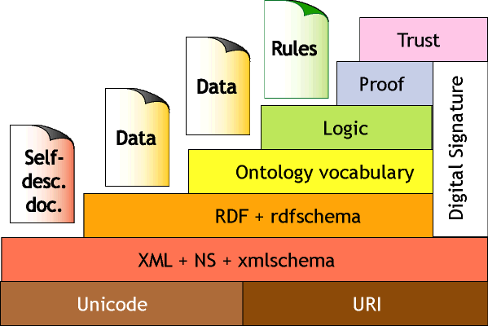

**Gambar 2.1** Arsitektur *semantic web*

Berikut ini deskripsi dari masing-masing *layer*.

1. *Layer Unicode* dan *URI. Uniform Resource Identifiers (URI)* memastikan penggunaan sekumpulan karakter yang telah disepakati secara internasional dan menyediakan alat untuk mengidentifikasi objek di semantik web. Jenis *URL* yang terkenal adalah *URL (Uniform Resource Locator)* yang akan memberitahu komputer dimana letak suatu *resource*.
2. *Layer XML, Namespace, XML Schema.* Layer ini mengintegrasikan definisi *Semantic web* dengan dokumen *XML (Extensible Markup Language)* lain yang sesuai standar. *XML* merupakan format standar untuk dokumen terstruktur dan sebagai cara paling fleksibel untuk menciptakan standar bagi format informasi dan kemudian menyediakan format tersebut beserta datanya di web. *XML Schema* menggambarkan struktur dan batasan dari isi dokumen *XML, namespace* merupakan standar yang digunakan untuk menentukan label unik kepada sekumpulan nama elemen yang didefinisikan oleh *XML Schema*.
3. *RDF* dan *RDF Schema. RDF (Resource Description Framework)* dan *RDF Schema* memungkinkan pengguna untuk membuat pernyataan tentang objek dan *URI* serta mendefinisikan kosakata yang bisa diacu dengan *URI* tersebut. Layer inilah yang menentukan tipe dari *resource* dan *link*. *RDF Schema* mendeklarasikan keberadaan kelas dan properti, termasuk subkelas, sub properti, domain dan range.
4. *Ontology vocabulary. Ontology* mendukung perkembangan kosakata karena *pada Layer RDF* dapat ditentukan relasi antar konsep yang berbeda.
5. *Logic. Layer logic* menyediakan *framework* untuk menulis aksioma dari aturan dasar sistem. Layer ini digunakan untuk meningkatkan bahasa ontologi dan memungkinkan penulisan aplikasi pengetahuan deklaratif khusus.
6. *Proof. Layer proof* mengeksekusi aturan dari *Layer logic*. *Layer proof* melibatkan proses deduktif serta representasi proof dalam bahasa web dan validasi proof.
7. *Trust. Layer trust* mengevaluasi apakah hasil dari Layer proof bisa dipercaya. Layer ini akan muncul melalui penggunaan *digital signature* berdasarkan rekomendasi yang diberikan oleh agen yang terpercaya.
8. *Digital Signature. Digital signature* mendefinisikan blok dari data yang terenkripsi yang akan dimanfaatkan oleh komputer dan agen untuk memastikan apakah suatu informasi yang disediakan oleh sumber yang terpercaya serta mendeteksi adanya perubahan pada dokumen.

## Ontologi dan Peranannya dalam Pelestarian Budaya

*Semantic web* memanfaatan ontologi untuk merepresentasikan basis pengetahuan dan sumber daya *web*. Ontologi menghubungkan simbol-simbol yang dipahami manusia dengan bentuknya yang dapat diproses oleh mesin, dengan demikian ontologi menjadi jembatan antara manusia dan mesin (Davies dkk., 2006).

Ontologi bermanfaat untuk meningkatkan akurasi dalam proses pencarian informasi di web. Mesin pencari dapat mencari halaman yang merujuk pada konsep yang tepat dalam sebuah ontologi. Mesin pencari dapat menemukan dokumen yang relevan, juga dapat menyarankan pengguna untuk memberikan *query* yang lebih umum (Nurkhamid, 2009). Jika terlalu banyak dokumen yang ditemukan, mesin pencari dapat menyarankan *quer*y yang lebih spesifik (Antoniou & van Harmelen, 2008).

Antoniou dan Van Harmelen (2008), mengemukakan bahwa sebuah ontologi didefinisikan sebagai sebuah spesifikasi formal dan eksplisit dari sebuah konseptual. Makna konseptual merujuk pada model abstrak dari sesuatu hal. Eksplisit mengindikasikan bahwa elemen-elemen konseptual harus didefinisikan dengan jelas, dan formal berarti bahwa spesifikasi tersebut harus dapat diproses oleh mesin. Dalam pandangan Gruber ontologi merupakan representasi pengetahuan dari sebuah domain, dengan sekumpulan objek dan relasi dideskripsikan oleh sebuah *vocabulary*.

*W3C* menyebutkan bahwa ontologi adalah sebuah istilah yang diambil dari ilmu filsafat yang merujuk pada bidang ilmu yang mendeskripsikan berbagai entitas dalam dunia dan bagaimana entitas-entitas tersebut saling berelasi (McGuinness & van Harmelen, 2004). Ontologi menyediakan deskripsi untuk elemen kelas-kelas (*classes*) dalam berbagai domain, relasi (*relations*) antar kelas-kelas, dan properti (*property*) yang dimiliki oleh kelas-kelas tersebut.

Ontologi digunakan untuk bidang kecerdasan buatan, representasi pengetahuan, pemrosesan bahasa alami, web semantik, rekayasa perangkat lunak, dan banyak bidang lainya. Dalam sistem informasi, ontologi adalah spesifikasi yang jelas tentang serangkaian konsep yang menjelaskan sebuah wilayah pengetahuan tertentu yang dipakai bersama oleh para pengguna sistem yang bersangkutan.

Beberapa manfaat menggunakan ontologi (Antoniou dan Van Harmelen, 2008), yaitu: 1) Ontologi dapat membagi pemahaman atau definisi tentang konsep-konsep dalam sebuah *domain* (*sharing* informasi); 2) Ontologi menyediakan cara untuk menggunakan kembali domain pengetahuan (*knowledge domain reusable*); 3) Ontologi  membuat asumsi eksplisit sebuah *domain*; 4) Ontologi bersama dengan bahasa deskripsi (seperti *RDF Schema*), menyediakan cara untuk mengkodekan pengetahuan dan semantik seperti *machine-understand*; 5) Ontologi memungkinkan pemrosesan mesin otomatis dalam skala besar.

Ontologi digunakan secara luas di bidang warisan budaya, terutama dalam melestarikan aspek material dan fisik dari peninggalan masa lalu. Ontologi dipilih sebagai solusi untuk menyelesaikan interoperabilitas struktur data dan terlibat dalam implementasi nyata (Cameron et al., 2007). Beberapa penelitian yang fokus dalam penggunaan ontologi dalam usaha melestarikan warisan budaya adalah pada penelitian oleh Noor et al. (2010), Sanabila et al. (2014), dan Pramartha et al. (2016, 2018).

## OWL (Ontology Web Language)

*OWL (Ontology Web Language)* merupakan suatu bahasa ontologi yang digunakan untuk mendeskripsikan kelas-kelas, properti-properti dan relasi antar objek-objek dalam suatu cara yang dapat diinterpretasi oleh mesin (Breitman dkk., 2007).

*OWL* merupakan sebuah *vocabulary,* namun dengan tingkatan semantik yang lebih tinggi dibandingkan dengan *RDF* dan *RDF Schema*. *OWL* menyediakan tiga sub bahasa yang berbeda tingkatan bahasanya yang dirancang untuk berbagai kebutuhan tertentu dari pengguna, antara lain (Breitman dkk., 2007):

1. *OWL Lite: OWL Lite* menyediakan pendefinisian hirarki kelas dan properti dengan batasan-batasan (*constraints*) yang sederhana. Jenis ini digunakan jika pengguna hanya membutuhkan hirarkis kelas yang sederhana dengan batasan yang sederhana pula.
2. *OWL DL (Description Logic): OWL DL* mendukung pengguna yang menginginkan ekspresi maksimum tanpa kehilangan perhitungan yang lengkap dan ketepatan, *OWL DL* meliputi semua bahasa konstruksi dalam *OWL* dengan batasan tertentu. *OWL DL* dapat menghasilkan hirarkis klasifikasi secara otomatis dan mampu mengecek konsisten dalam suatu ontologi karena *OWL DL* mendukung reasoning.
3. *OWL Full; OWL Full* berguna untuk pengguna yang menginginkan ekspresi maksimum dan kebebasan sintaksis dari *RDF* tanpa ada jaminan perhitungan. *OWL Full* memperbolehkan ontologi untuk meningkatkan arti dari kosakata yang belum digambarkan (*RDF* atau *OWL*). *OWL Full* diperuntukkan bagi pengguna yang menginginkan subbahasa yang sangat ekspresif dan secara sintaks lepas dari RDF tanpa jaminan komputasional.

## RDF (*Resource Description Framework*)

*Resource Description Framework (RDF)* merupakan sebuah model data yang sederhana dan fleksibel untuk mendeskripsikan hubungan antara sumberdaya-sumberdaya web dalam bentuk *RDF statement* (Breitman dkk., 2007). *RDF* mendukung interoperabilitas antar aplikasi yang melakukan pertukaran informasi dan bersifat *machine-understandable* di web. *RDF* menggunakan graf untuk merepresentasikan kumpulan pernyataan. Simpul dalam graf mewakili suatu entitas, dan tanda panah mewakili relasi antar entitas. RDF didasarkan pada gagasan dimana hal-hal yang sedang diuraikan memiliki properti yang didalamnya mempunyai nilai-nilai dan *resource* yang dapat diuraikan dengan pembuatan *statement* (Manola dan Miller, 2004).

*RDF* menggunakan istilah tertentu untuk menguraikan suatu *statement*. Bagian yang mengidentifikasi dalam *statement* dapat disebut subject, karakteristik (*property*) dari *subject* disebut sebagai predicate, sedangkan nilai dari *property* disebut sebagai *object*.

Lassila dan Swick (1999) menyatakan model data *RDF* terdiri atas tiga objek tipe: 1) *Resource*, segala sesuatu yang digambarkan dengan *RDF* disebut resource. *Resource* bisa berupa keseluruhan atau bagian dari sebuah halaman web. *Resource* ini biasanya diberi nama menggunakan *URI (Uniform Resource Identifier)*. *URI* bersifat bisa diperluas maka *URI* bisa digunakan sebagai pengenal bagi berbagai macam entitas; 2) Properti (*property*), merupakan aspek atau karakteristik, atribut, serta relasi khusus yang digunakan untuk menggambarkan sebuah *resource*.  Setiap properti memiliki arti khusus, mendefinisikan nilai yang mungkin, tipe *resource* yang digambarkan dan relasinya dengan properti lain. Pernyataan (*statement*), suatu *resource* bersama dengan properti dan nilai dari suatu properti untuk *resource* membentuk suatu pernyataan *RDF*. Ketiga bagian ini disebut subjek, predikat dan objek, yang membentuk *RDF triple*. Objek dapat berupa *resource* lain, atau berupa literal (*string* sederhana atau tipe data primitif lain yang didefinisikan oleh *XML*).

## SPARQL

SPARQL adalah bahasa *query* untuk RDF. Graph RDF merupakan terdiri dari triple yang terbentuk dari subjek, predikat dan objek. RDF dapat didefinisikan pada konsep RDF dan konsep abstrak sintaks. Triple ini dapat datang dari berbagai macam sumber. Instance dapat diperoleh secara langsung dari dokumen RDF dan dapat disimpulkan dari triple RDF. Ekspresi RDF dapat disimpan dalam format lain seperti XML dan *Database Relational*.

## Apache Jena Fuseki

Apache Jena Fuseki bertindak sebagai server untuk mengeksekusi SPARQL dalam mengolah data RDF. Pada dasarnya SPARQL sama seperti SQL, yakni bahasa *query* data. Perbedaannya adalah SQL merupakan *command* untuk PHP, sedangkan SPARQL untuk RDF. Fuseki juga memungkinkan web mengakses file ontologi untuk proses *upload*, *update*, dan *query* di dalam browser, juga melihat hasil untuk proses yang terjadi tanpa mengubah file asal. Berbeda dengan Protégé, Fuseki merupakan *tools* untuk membina ontologi serta tidak menjalankan *query* di browser, melainkan di *local*. Oleh karena itu, Fuseki perlu diinstal untuk menjalankan proses secara protokol HTTP.

## Protégé

Perangkat lunak Protégé dikembangkan oleh Stanford Center for Biomedical Informatics Research di Stanford University School of Medicine. Perangkat lunak Protégé bersifat *open source* dibawah lisensi bernama Mozilla Public License (MPL). Perangkat lunak Protégé merupakan alat bantu untuk membantu pengembang ontologi untuk memngembangkan sistem yang didasarkan pada sistem basis pengetahuan (*knowledge base system*). Protégé dapat membuat, mengedit dan menyimpan ontologi dalam format CLIPS, RDF, XML, UML dan Relational Database. Secara umum, Protégé memudahkan pengguna untuk membuat pemodelan dasar secara lebih sederhana yang dilengkapi dengan visualisasi hubungan *subclass* dalam *tree*.

## Technology Acceptance Model (TAM)

Model penerimaan teknologi (*Technology Acceptance Model,* TAM) adalah teori sistem informasi yang memodelkan bagaimana pengguna menerima dan menggunakan teknologi. TAM bertujuan untuk menjelaskan dan memprediksi penerimaan pengguna terhadap sistem informasi. Model penerimaan teknologi Davis (1989) telah diuji secara luas dan diterima secara luas di antara para peneliti di bidang TI sebagai model berbasis teori dengan validitas prediktif yang baik. TAM menjelaskan hubungan sebab akibat antara keyakinan (kegunaan sistem informasi dan kemudahan penggunaan sistem informasi) dan sikap, niat, dan penggunaan aktual dari pengguna. TAM secara luas dianggap sebagai model teoritis yang relatif kuat untuk menjelaskan penggunaan TI. Dari perspektif praktisi, TAM berguna untuk memprediksi apakah pengguna akan mengadopsi teknologi informasi baru. TAM berupaya menguji dan memprediksi mengapa orang menerima atau menolak teknologi informasi (Davis, 1989). Gambar 2.2 menunjukkan diagram alur dari TAM.

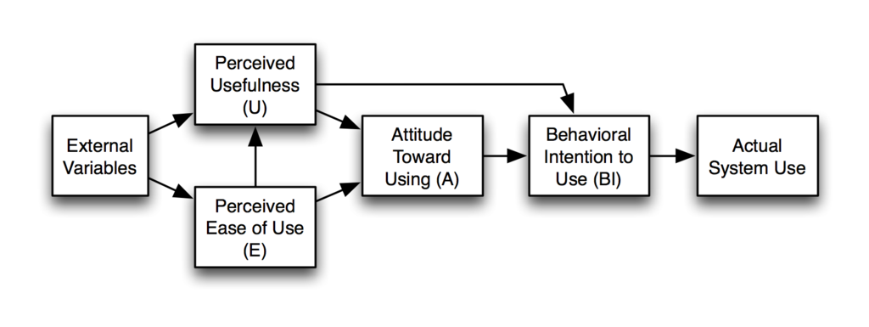

**Gambar 6.2** Diagram alur dari TAM, diadopsi dari Davis (1989)

Berikut ini penjelasan dari diagram alur TAM di atas.

## Warisan Budaya Digital

Warisan budaya digital adalah penggunaan media digital dalam layanan melestarikan warisan budaya atau alam. Piagam tentang Pelestarian Warisan Digital UNESCO mendefinisikan warisan budaya digital sebagai “merangkul sumber daya budaya, pendidikan, ilmiah, dan administratif, serta informasi teknis, hukum, medis, dan jenis lain yang dibuat secara digital, atau diubah menjadi bentuk digital dari sumber daya analog yang ada” (Cameron, 2007).

## Gamelan Tradisional Bali

Gamelan Bali memiliki alat musik tabuh, gesek, tiup, petik dan sebagainya. Gamelan dapat digolongkan berdasarkan zaman munculnya Gamelan. Gamelan Bali dibagi menjadi tiga garis besar, yaitu Gamelan Wayah, Gamelan Madya, dan Gamelan Anyar (Sunarto, 2014).

1. Gamelan Wayah

Jenis gamelan yang dapat digolongkan menjadi Gamelan Wayah adalah Gamelan yang ada sebelum abad XV yang pada umumnya didominasi oleh alat berbentuk bilahan dan belum terlalu banyak menggunakan kendang. Gamelan yang meliputi gamelan Wayah yaitu, Gamelan Angklung, Gamelan Baleganjur, Gamelan Caruk, Gamelan Gambang, Gamelan Gender Wayang, Gamelan Gong Bheri, Gamelan Gong Luwang, dan Gamelan Selonding.

1. Gamelan Madya

Jenis Gamelan yang dapat digolongkan menjadi Gamelan Madya adalah Gamelan yang berasal dari abad XVI-XIX dimana barungan Gamelan mulai memakai kendang dan instrumen berpencon (bermoncol). Gamelan yang termasuk golongan Gamelan madya yaitu, Gamelan Joged Pingitan, Gamelan Penggambuhan, Gamelan Gong Gede, Gamelan Pelegongan, dan Gamelan Semar Pegulingan.

1. Gamelan Anyar

Jenis Gamelan yang dapat digolongkan menjadi Gamelan Anyar adalah Gamelan yang muncul pada abad XX dimana Gamelan pada zaman ini mulai menonjolkan permainan kendang. Gamelan yang termasuk golongan Gamelan anyar adalah Gamelan Geguntangan, Gamelan Gong Kebyar, Gamelan Janger, Gamelan Joged Bumbung, dan Gamelan Semarandana.

Gamelan juga dapat digolongkan berdasarkan kegunaannya dalam Upacara Yadnya, khususnya atas jenis dan prosesi Yadnya yang dilakukan. Sesuai dengan konsep Panca Yadnya, maka penggunaan gamelan dalam Upacara Yadnya dapat dipaparkan seperti berikut ini (Arsana dkk., 2014).

1. Dewa Yadnya

Dewa Yadnya adalah persembahan yang tulus ikhlas yang ditujukan kepada Ida Sang Hyang Widhi Wasa dan para Dewa sebagai wujud syukur atas rahmat dan karunia yang telah diberikan-Nya kepada umat manusia. Dalam upacara Dewa Yadnya biasanya digunakan gamelan Gong Gede, Gong Kebyar, Angklung, dan Baleganjur.

1. Rsi Yadnya

Rsi Yadnya adalah sebuah upacara yang ditujukan kepada para Rsi atau orang suci, seperti melakukan upacara penobatan sulinggih (*mediksa*), mengamalkan ajaran beliau, serta mengaturkan punia kepada beliau. Dalam upacara Rsi Yadnya biasanya digunakan gamelan Gong Gede dan Gender Wayang.

1. Manusa Yadnya

Manusa Yadnya merupakan upacara korban suci yang ditujukan untuk membersihkan diri manusia secara lahir dan batin. Dalam upacara Manusa Yadnya biasanya digunakan gamelan Semar Pegulingan dan Gender Wayang.

1. Pitra Yadnya

Pitra Yadnya adalah persembahan kepada leluhur sebagai pernyataan rasa terima kasih atas jasa-jasanya untuk keselamatan bersama. Dalam upacara Pitra Yadnya biasanya digunakan gamelan Gambang, Baleganjur, Gender Wayang, dan Angklung.

1. Bhuta Yadnya

Bhuta Yadnya adalah korban suci kepada Bhuta dan Kala (kekuatan negatif) yang bertujuan untuk membersihkan alam beserta isinya. Dalam upacara Bhuta Yadnya biasanya digunakan gamelan Baleganjur.

## Kerangka Kerja Tri Hita Karana (THK) dan Desa Kala Patra (DKP)

Kerangka Kerja Tri Hita Karana (THK) dan Desa Kala Patra (DKP) adalah kerangka kerja yang diusulkan oleh Pramartha (2016) yang mengambil filosofi budaya Bali yaitu Tri Hita Karana dan Desa Kala Patra. Tri Hita Karana memiliki arti tiga penyebab kebahagiaan dengan menekankan kepada keseimbangan hubungan manusia di dalam dunia ini, yaitu sebagai berikut.

* 1. Parahyangan yaitu hubungan manusia dengan Tuhan (*Universal/God*).
  2. Palemahan yaitu hubungan manusia dengan alam sekitarnya (*environment*).
  3. Pawongan yaitu hubungan dengan sesama manusia (*social*).

Sedangkan konsep desa kala patra (*time, space, circumstances*) merupakan konsep dimana orang Bali menerima perbedaan yang terjadi di masyarakat yang disebabkan oleh pebedaan tempat (desa), waktu (kala), dan keadaan (patra). Juga, konsep ini memberikan pemahaman bahwa budaya Bali merupakan budaya yang sangat dinamis, terus berkembang dan beradaptasi seiring dengan perubahan jaman maupun masuknya budaya lain tanpa menghilangkan identitas inti dari budaya Bali itu sendiri. Gambar 2.3 menunjukkan diagram dari kerangka kerja THK dan DKP.

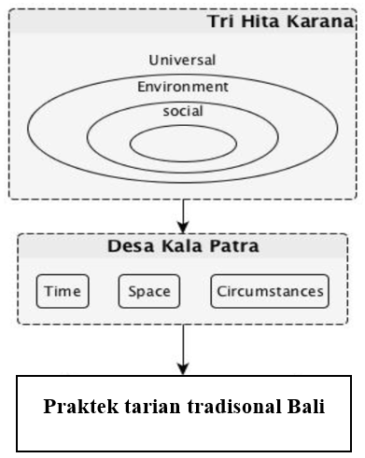

**Gambar 2.3** Diagram kerangka kerja Tri Hita Karana (THK) dan Desa Kala Patra (DKP)

## Metode Methontology

Metode Methontology merupakan salah satu metodologi pembangunan model ontologi yang memiliki keunggulan terkait dengan deskripsi setiap aktivitas yang harus dilakukan secara mendetail. Selain itu, metode Methontology juga memiliki kemampuan yaitu ontologi yang dibangun dapat digunakan kembali untuk pengembangan sistem lebih lanjut (Fernández-López et al., 1997). Gambar 2.4 menunjukkan alur dari metode Methontology.

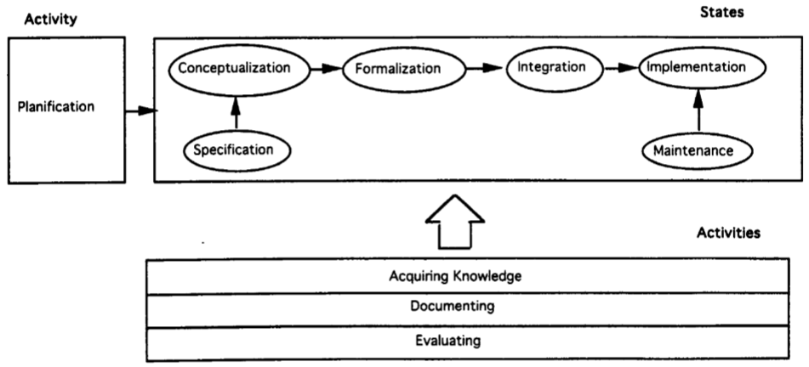

**Gambar 2.4** Diagram alur dari metode Methontology, diadopsi dari Fernández-López et al. (1997)

Berikut ini deskripsi dari masing-masing tahapan pada metode Methontology.

1. Tahap Spesifikasi

Tujuan dari fase spesifikasi adalah untuk menghasilkan dokumen spesifikasi ontologi informal, semi formal atau formal yang ditulis dalam bahasa alami, masing-masing menggunakan seperangkat representasi menengah atau menggunakan pertanyaan kompetensi.

1. Tahap Akuisisi Pengetahuan

Akuisisi pengetahuan adalah kegiatan independen dalam proses pengembangan ontologi. Sebagian besar akuisisi dilakukan bersamaan dengan fase spesifikasi persyaratan, dan berkurang seiring proses pengembangan ontologi berkembang maju.

1. Tahap Konseptualisasi

Pada bagian ini akan disusun pengetahuan domain dalam model konseptual yang menggambarkan masalah dan solusinya dalam hal kosa kata domain yang diidentifikasi dalam aktivitas spesifikasi ontologi. Hal yang dilakukan adalah membangun daftar istilah lengkap. Istilah mencakup konsep, *instance*, kata kerja, dan properti. Jadi, daftar istilah mengidentifikasi dan mengumpulkan semua pengetahuan domain yang berguna dan berpotensi dapat digunakan beserta artinya.

Dalam menyusun pengetahuan domain dalam model konseptual yang menggambarkan masalah dan solusinya dalam hal kosakata domain yang diidentifikasi dalam aktivitas spesifikasi ontologi, dibangun daftar istilah lengkap yang mencakup konsep, *instance*, kata kerja, dan properti. Daftar istilah mengidentifikasi dan mengumpulkan semua pengetahuan domain yang berguna dan berpotensi dapat digunakan serta artinya.

1. Tahap Integrasi

Dalam tahap ini, mempertimbangkan penggunaan kembali definisi yang sudah dibangun ke dalam ontologi. Dalam mempertimbangkan penggunaan kembali definisi yang sudah dibangun ke dalam ontologi, penulis memeriksa meta-ontologi untuk memilih yang lebih sesuai dengan konsep. Tujuannya adalah untuk menjamin bahwa set definisi baru dan yang digunakan kembali didasarkan pada set istilah dasar yang sama. Kemudian, penulis mencari tahu perpustakaan ontologi mana yang memberikan definisi istilah-istilah yang semantik dan implementasinya koheren dengan istilah-istilah yang diidentifikasi dalam konseptualisasi.

1. Tahap Implementasi

Tahap ini merupakan proses implementasi dari perancangan ontologi. Setiap bagian ontologi didefinisikan sesuai dengan hasil dari tiap tahapan tugas pada Methontology, dimana *concept* didefinisikan sebagai *class*, *ad-hoc* *binary relation* didefinisikan sebagai *object properties*, *class attribute* dan *instance attribute* didefinisikan sebagai *datatype properties*, dan *instances* didefinisikan sebagai individual. Perancangan konseptual ontologi yang telah dilakukan menggunakan metode Methontology kemudian diformalisasikan menggunakan perangkat lunak Protégé.

1. Tahap Evaluasi

Evaluasi berarti melaksanakan penilaian teknis ontologi, lingkungan perangkat lunak, dan dokumentasinya sehubungan dengan kerangka acuan (dalam kasus kami dokumen spesifikasi kebutuhan) selama setiap fase dan antara fase dari siklus hidup mereka. Evaluasi merangkum istilah verifikasi dan validasi. Verifikasi mengacu pada proses teknis yang menjamin kebenaran ontologi, lingkungan perangkat lunak terkait, dan dokumentasi sehubungan dengan kerangka acuan selama setiap fase dan antara fase dari siklus hidup mereka.

1. Tahap Dokumentasi

Tidak ada pedoman yang disepakati tentang cara mendokumentasikan ontologi. Dalam banyak kasus, satu-satunya dokumentasi yang tersedia adalah dalam kode ontologi, teks bahasa alami yang dilampirkan pada definisi formal, dan makalah yang diterbitkan dalam proses konferensi dan jurnal yang mengatur pertanyaan-pertanyaan penting dari ontologi yang sudah dibangun.

* 1. Metode Prototyping

Metode *Prototyping* merupakan salah satu metode pengembangan perangkat lunak yang banyak digunakan. Dengan metode *Prototyping* ini, pengembang dan pengguna dapat saling berinteraksi selama proses pembuatan sistem. Gambar 2.5 menunjukkan diagram alur pengembangan sistem yang menggunakan metode *Prototyping*.

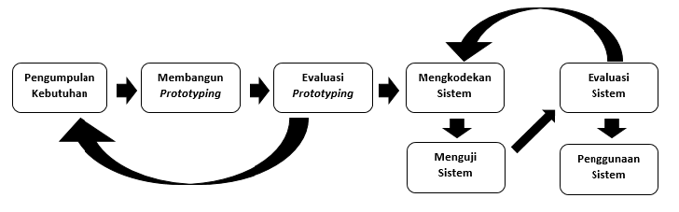

**Gambar 7.2** Diagram alur pengembangan sistem dengan metode *Prototyping*

## Pengujian Ukuran Kecukupan Sampel Kaiser-Meyer-Olkin (KMO)

Pengujian Ukuran Kecukupan Sampel Kaiser-Meyer-Olkin (KMO) merupakan pengujian yang digunakan untuk memastikan bahwa ada variabilitas yang memadai dan tinggi dalam data yang dikumpulkan untuk analisis faktor.

## Pengujian *Bartlett Test of Sphericity*

Pengujian *Bartlett Test of Sphericity* merupakan pengujian yang digunakan untuk memastikan bahwa item-item instrumen berkorelasi cukup.

## Pengujian Reliabilitas (*Cronbach's Alpha*)

Pengujian reliabilitas (*Cronbach's Alpha*) merupakan pengujian yang digunakan untuk menemukan konsistensi internal di antara item.

## Pengujian Uji-t Satu-Sampel (*One-Sample t-Test*)

Pengujian Uji-t Satu-Sampel (*One-Sample t-Test*) merupakan pengujian yang digunakan untuk menentukan apakah sistem dianggap mudah digunakan dan bermanfaat.

# BAB III

# ANALISIS DAN PERANCANGAN SISTEM

**3.1 Lingkungan Penelitian**

Lingkungan penelitian dilakukan pada komputer atau laptop pribadi penulis yang akan diimplementasikan sistem manajemen pengetahuan gamelan Bali adalah komputer atau laptop dengan spesifikasi pada umumnya. Namun, implementasi pada lingkungan kerja nyata ketika sistem telah benar-benar dioperasikan, tidak menutup kemungkinan spesifikasi komputer atau laptop akan berubah mengikuti kebutuhan sistem.

**3.2 Metode Penyelesaian**

Pemodelan sistem dilakukan untuk dapat terlebih dahulu mengidentifikasi masalah beserta seluruh proses yang berlangsung sebelum memulai tahapan pembangunan perangkat lunak yang akan diimplementasikan ke dalam sistem. Pemodelan juga ditujukan agar pada saat pembangunan perangkat lunak berlangsung sudah tidak terdapat kebutuhan-kebutuhan tambahan pada implementasi sistem yang dapat menghambat proses pembangunan perangkat lunak itu sendiri. Pemodelan sistem manajemen pengetahuan gamelan Bali ini terdiri dari beberapa tahapan sebagai berikut.

1. Tahap analisa kebutuhan sistem
2. Tahap desain umum sistem
3. Tahap model analisis sistem
4. Tahap desain perancangan sistem
5. Desain antarmuka sistem
6. Tahap pengujian sistem

**3.3 Analisis Kebutuhan Sistem**

Analisis kebutuhan sistem dibagi menjadi dua bagian, yaitu kebutuhan fungsional dan kebutuhan non fungsional yang akan dijabarkan dalam sub bab masing-masing.

**3.3.1 Kebutuhan Fungsional**

Dari hasil analisis kebutuhan sistem, maka dapat dijabarkan kebutuhan fungsional sistem pada Tabel 3.1.

**Tabel 3.1** Kebutuhan Fungsional Sistem

|  |  |  |
| --- | --- | --- |
| **Kode** | **Deskripsi Kebutuhan** | **Target Pengguna** |
| F1 | Sistem dapat melakukan proses penjelajahan (*browsing*) dan pencarian (*searching*) pengetahuan gamelan Bali secara semantik sehingga didapat pengetahuan gamelan Bali yang sistematis dan saling berkaitan. | *Guest User* |

**3.3.2 Kebutuhan Non-Fungsional**

Kebutuhan non-fungsional pada sistem ini adalah sistem dapat menampilkan antarmuka yang mudah dipahami, serta dapat memberikan kenyamanan dan kemudahan ketika menggunakan sistem dalam jangka waktu lama maupun ketika penggunaan pertama.

**3.4 Desain Umum Sistem**

Secara garis besar, desain sistem yang akan dibuat dapat dilihat pada desain umum sistem dimana tahapan tersebut dimulai dari pengumpulan dan penyimpanan data pengetahuan gamelan Bali hingga tahap evaluasi kinerja sistem.

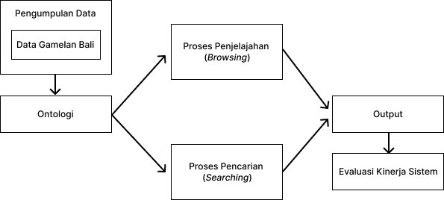

**Gambar 3.1** Diagram Alir Sistem

Pada Gambar 3.1 merupakan rancangan desain umum pada sistem manajemen pengetahuan gamelan Bali. Pada tahap pengumpulan data, data yang dikumpulkan adalah pengetahuan yang berkaitan dengan gamelan Bali. Data akan diinputkan oleh penulis ke dalam ontologi yang kemudian diimplementasikan ke dalam sistem.

Setelah melakukan tahap penjelajahan dan pencarian, maka akan didapatkan hasil keluaran atau *output* sistem berupa pengetahuan gamelan Bali yang relevan terhadap pencarian *user member* dan hasil pencarian akan saling berkaitan secara semantik.

Terakhir adalah evaluasi kinerja sistem yang berfungsi untuk mengetahui kinerja dari sistem. Pada tahap ini akan dilakukan pengujian sistem baik dari segi logika, fungsi-fungsi yang ada pada sistem maupun akurasidari hasil penjelajahan dan pencarian.

**3.5 Desain Perancangan Sistem**

**3.5.1 *Use Case Diagram***

Dalam sistem manajemen pengetahuan gamelan Bali ini, *use case diagram* digambarkan dalam Aktor (*user*). Aktor adalah seseorang atau sesuatu di luar sistem yang harus berinteraksi dengan sistem. Aktor dalam sistem ini adalah *guest user, user member,* dan *administrator.* Pada Tabel 3.2 ditunjukkan pendefinisian aktor *use case diagram* pada sistem.

**Tabel 3.2** Deskripsi Aktor pada *Use Case Diagram*

|  |  |  |
| --- | --- | --- |
| **No.** | **Aktor** | **Deskripsi** |
| 1. | *Guest User* | Merupakan pengguna yang memiliki hak akses untuk melakukan penjelajahan dan pencarian pengetahuan gamelan Bali. |

Selanjutnya di bawah ini adalah deskripsi *use case diagram* yang dijelaskan pada Tabel 3.3.

**Tabel 3.3** Deskripsi *Use Case Diagram* pada Sistem

|  |  |  |  |
| --- | --- | --- | --- |
| **No.** | **Proses** | **Deskripsi** | **Kode** |
| 1. | Melakukan penjelajahan dan pencarian pengetahuan gamelan Bali | Proses penjelajahan dan pencarian pengetahuan gamelan Bali dapat dilakukan oleh *guest user* dengan menginputkan kata kunci pada inputan pencarian | UC1 |

Diagram dari *use case* dari sistem manajemen pengetahuan gamelan Bali dapat dilihat pada Gambar 3.2

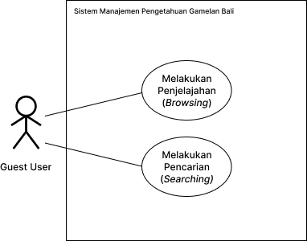

**Gambar 3.2** *Use Case Diagram* Sistem Dokumentasi

**3.5.2 Activity Diagram**

Activity Diagram adalah suatu gambaran alur aktivitas sekuensial dari tiap *use case*, proses, dan logika sistem. *Activity diagram* menggambarkan sebuah pekerjaan atau tugas dalam *workflow.*

1. Melakukan Penjelajahan Pengetahuan

Gambar 3.3 menunjukkan *activity diagram* penjelajahan pengetahuan. Berikut ini adalah uraian untuk Gambar 3.3.

1. *Guest user* masuk ke halaman penjelajahan sistem.
2. Pada *dashboard* sistem, terdapat berbagai *hyperlink* untuk melakukan penjelajahan pengetahuan.
3. *Guest user* memilih sebuah *hyperlink* yang diinginkan.
4. Sistem menerima *request* penjelajahan pengetahuan dan melakukan proses penjelajahan.
5. Sistem menampilkan hasil penjelajahan pada halaman hasil penjelajahan.

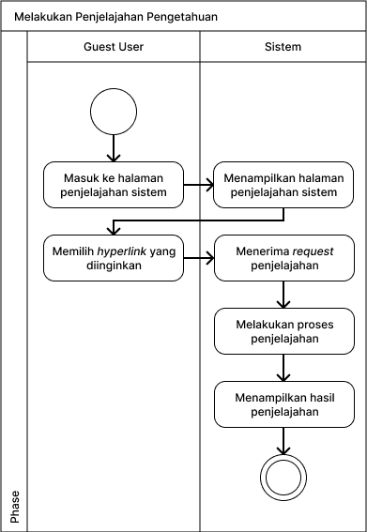

**Gambar 3.3** *Activity Diagram* Penjelajahan Pengetahuan

1. Detail Proses Penjelajahan Pengetahuan

Gambar 3.4 menunjukkan *activity diagram* detail proses penjelajahan pengetahuan. Berikut ini adalah uraian untuk Gambar 3.4.

1. Sistem menerima alamat *hyperlink* penjelajahan pengetahuan yang diklik oleh *guest user*.
2. Alamat *hyperlink* penjelajahan yang diterima sistem akan dikirimkan pada *function* yang bersesuaian.
3. Sistem melakukan *request* untuk melakukan kueri *select* deskripsi pengetahuan pada ontologi melalui server Fuseki.
4. Server Fuseki melakukan kueri *select* deskripsi pengetahuan pada ontologi sesuai dengan *request* dari sistem.
5. Sistem menerima hasil kueri dari *request* yang sebelumnya diminta.
6. Sistem menampilkan hasil penjelajahan pada halaman hasil penjelajahan.

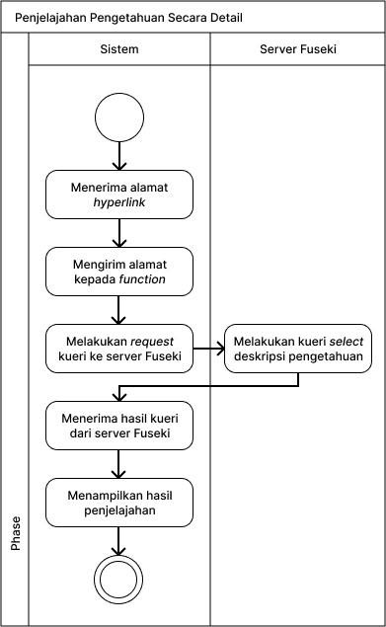

**Gambar 3.4** *Activity Diagram* Detail Proses Penjelajahan Pengetahuan

1. Melakukan Pencarian Pengetahuan

Gambar 3.5 menunjukkan *activity diagram* pencarian pengetahuan. Berikut ini adalah uraian untuk Gambar 3.5.

1. *Guest user* masuk ke halaman pencarian sistem.
2. *Guest user* memilih *output* dan *input* pada isian *dropdown*, lalu mengeksekusi pencarian pengetahuan dengan mengklik tombol “Cari”.
3. Sistem menerima *request* pencarian pengetahuan dan melakukan proses pencarian.
4. Sistem menampilkan hasil pencarian pada halaman hasil pencarian.

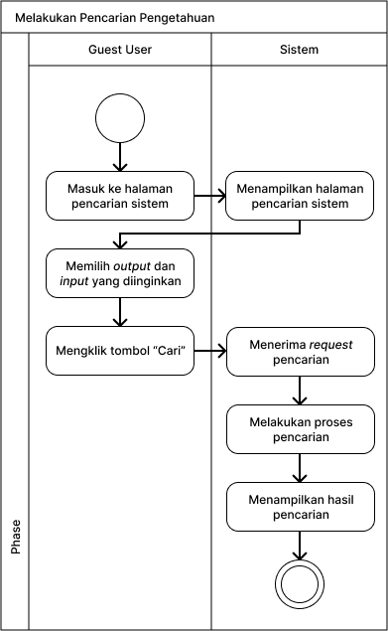

**Gambar 3.5** *Activity Diagram* Pencarian Pengetahuan

1. Detail Proses Pencarian Pengetahuan

Gambar 3.6 menunjukkan *activity diagram* detail proses pencarian pengetahuan. Berikut ini adalah uraian untuk Gambar 3.6.

1. Sistem menerima variabel pencarian pengetahuan yang dipilih oleh *guest user*.
2. Variabel pencarian yang diterima sistem akan dikirimkan pada *function* yang bersesuaian.
3. Sistem melakukan *request* untuk melakukan *query* *select* relasi pengetahuan pada ontologi dengan variabel yang didapatkan kepada server Fuseki.
4. Server Fuseki melakukan kueri *select* relasi pengetahuan pada ontologi sesuai dengan *request* dari sistem.
5. Sistem menerima hasil *query* dari *request* yang sebelumnya diminta.
6. Sistem menampilkan hasil pencarian beserta *query* yang sebelumnya digunakan pada halaman hasil pencarian.

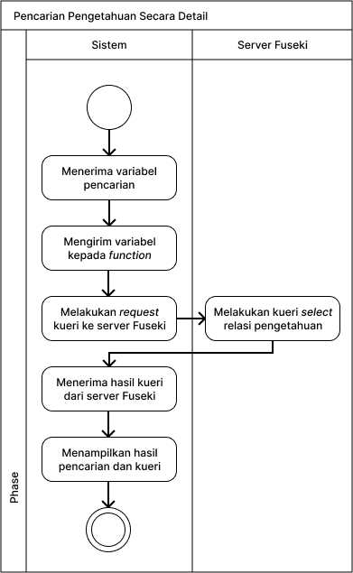

**Gambar 3.6** *Activity Diagram* Penjelajahan Pengetahuan

**3.5.3 Sequence Diagram**

Berikut ini merupakan perancangan dengan *sequence diagram* yang dibuat berdasarkan *use case diagram*. *Sequence diagram* ini akan menunjukkan urutan aktivitas dan hubungan antar *class*.

1. Tampilkan Hasil Penjelajahan Pengetahuan

**Gambar 3.7** *Sequence Diagram* Tampilkan Hasil Penjelajahan Pengetahuan

Gambar 3.7 menunjukkan aktivitas dan hubungan *class* pada proses menampilkan hasil penjelajahan pengetahuan. *Guest user* memilih suatu *hyperlink* yang mengarah ke suatu bagian pengetahuan, kemudian dipanggil fungsi “browse()”.Maka akan ditampilkan hasil penjelajahan pada *view*.

1. Tampilkan Hasil Pencarian Pengetahuan

**Gambar 3.8** *Sequence Diagram* Tampilkan Hasil Pencarian Pengetahuan

Gambar 3.8 menunjukkan aktivitas dan hubungan *class* pada proses menampilkan hasil pencarian pengetahuan. *Guest user* memilih pada *form* *dropdown* dan *nested list*, lalu mengklik *button* “Cari”. Kemudian dipanggil fungsi “search()”. Maka akan ditampilkan hasil pencarian pada *view*.

**3.5.4 Class Diagram**

Pada Gambar 3.9 merupakan *class diagram* dari proses manajemen pengetahuan. Masing-masing *class* saling berelasi.

**Gambar 3.9** *Class Diagram* Manajemen Pengetahuan Gamelan Bali

Pada Tabel 3.4 akan dijelaskan deskripsi mengenai masing-masing *class* pada *class diagram.*

**Tabel 3.4** Deskripsi *Class Diagram* Manajemen Pengetahuan Gamelan Bali

|  |  |
| --- | --- |
| **Nama *Class*** | **Deskripsi** |
| *c_browsing* | Menangani proses untuk mengelola data penjelajahan pengetahuan gamelan Bali |
| *c_searching* | Menangani proses untuk mengelola data pencarian pengetahuan gamelan Bali |

**3.5.5 Flowchart**

Pada Gambar 3.10 merupakan *flowchart* yang menggambarkan proses untuk melakukan penjelajahan maupun pencarian secara umum, mulai dari *user* melakukan *request* hingga menampilkan hasil *request* ke dalam sistem.

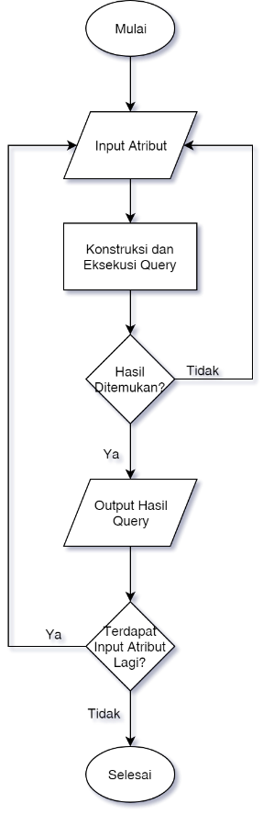

**Gambar 3.10** *Flowchart* Langkah-Langkah Proses Penjelajahan dan Pencarian Secara Umum

**3.6 Ontograf Sistem**

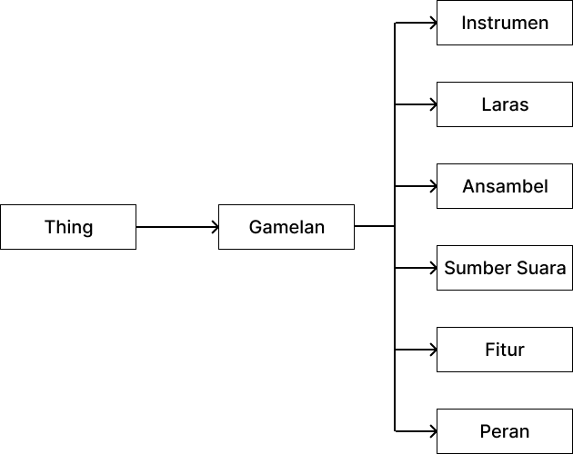

**Gambar 3.11** Diagram Ontograf Sistem

Pada Gambar 3.11 adalah rancangan ontograf untuk menggambarkan rancangan *database* dari sistem manajemen pengetahuan gamelan Bali.

**3.7 Desain Rancangan Antarmuka**

Pada sistem manajemen pengetahuan gamelan Bali, rancangan antarmuka hanya ditujukan untuk *guest user.*

**3.7.1 Rancangan Antarmuka Halaman Utama**

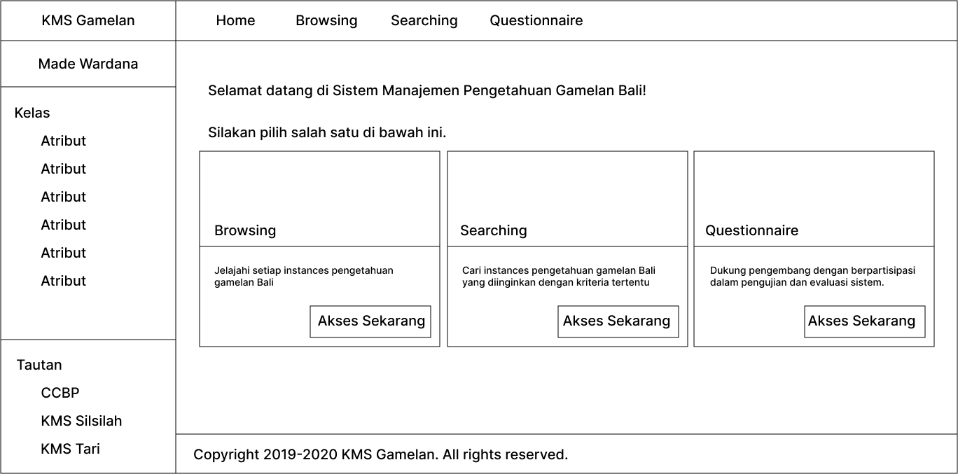

**Gambar 3.13** Rancangan Antarmuka Halaman Utama

Pada Gambar 3.13 merupakan rancangan antarmuka dari halaman utama. Pada halaman tersebut ditampilkan deskripsi singkat dari sistem dan penghubung dengan halaman penjelajahan dan pencarian.

**3.7.2 Rancangan Antarmuka Halaman Penjelajahan**

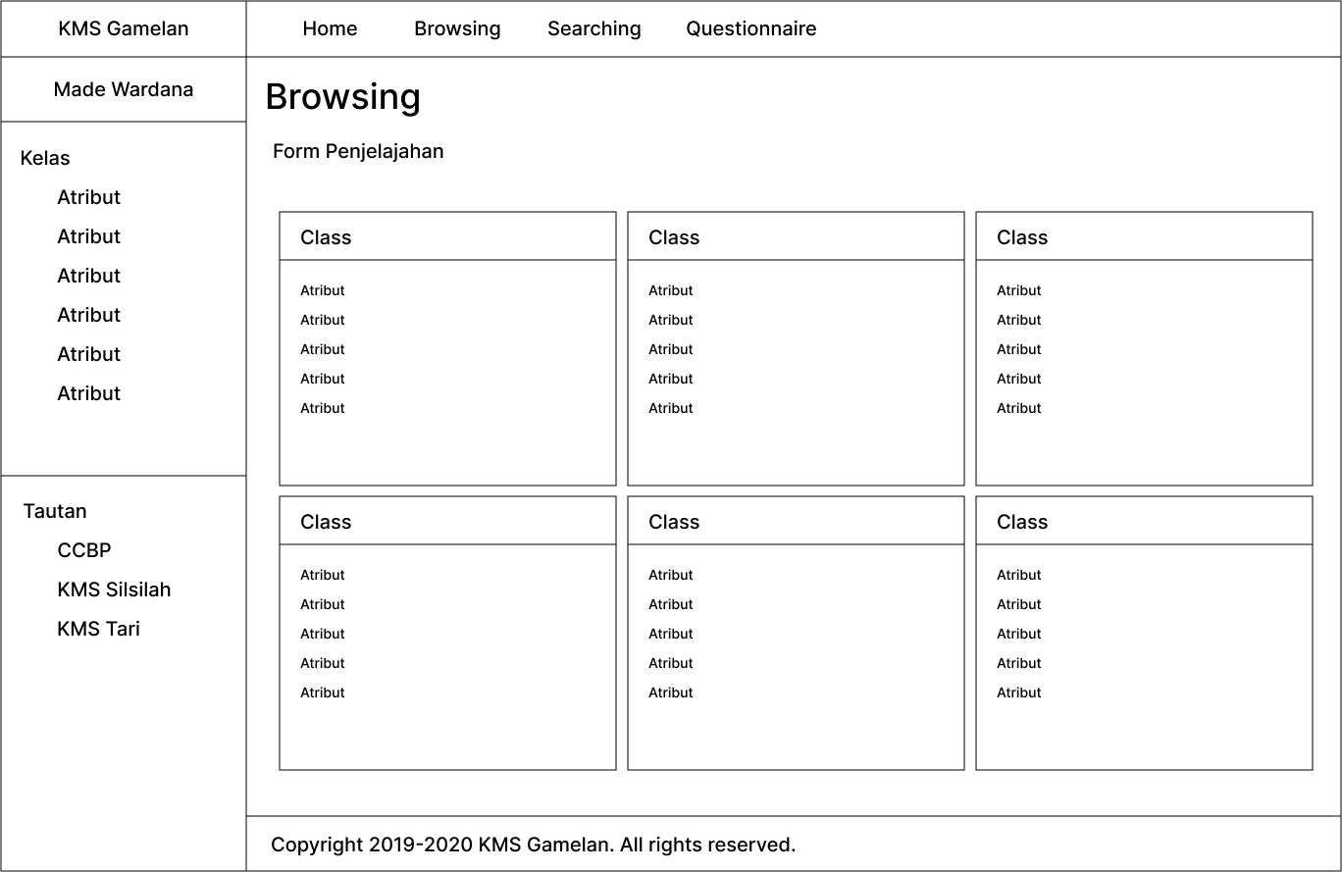

**Gambar 3.14** Rancangan Antarmuka Halaman Penjelajahan

Pada Gambar 3.14 merupakan rancangan antarmuka dari halaman penjelajahan. Pada halaman tersebut ditampilkan daftar *class* utama beserta masing-masing atribut yang dimiliki yang menjadi dasar untuk memulai penjelajahan.

**3.7.3 Rancangan Antarmuka Halaman Pencarian**

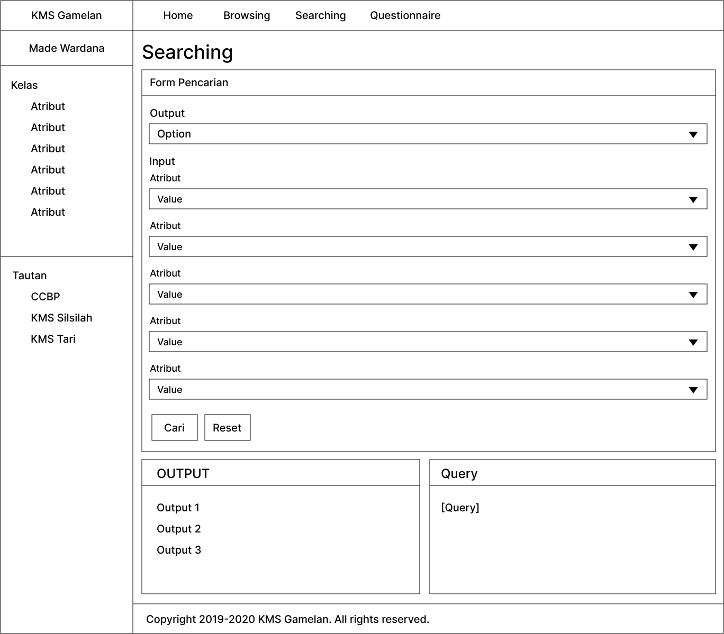

**Gambar 3.14** Rancangan Antarmuka Halaman Penjelajahan

Pada Gambar 3.14 merupakan rancangan antarmuka dari halaman penjelajahan. Pada halaman tersebut ditampilkan *form* isian pencarian yang terdiri dari *output* dan *input* yang menjadi dasar untuk memulai pencarian. Pada halaman tersebut juga akan ditampilkan hasil pencarian beserta kueri yang digunakan untuk melakukan pencarian.

**3.7.3 Rancangan Antarmuka Halaman Detail *Instance***

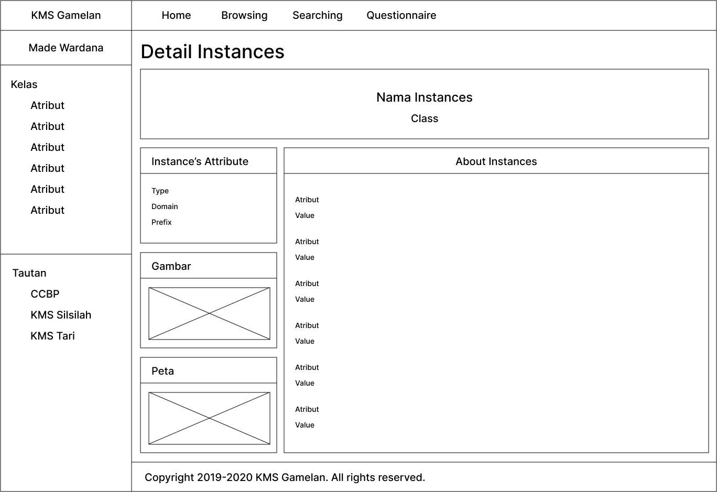

**Gambar 3.13** Rancangan Antarmuka Halaman Detail *Instance*

Pada Gambar 3.14 merupakan rancangan antarmuka dari halaman detail *instances*. Pada halaman tersebut ditampilkan informasi detail mengenai *instances* yang dicari berdasarkan hasil penjelajahan maupun pencarian sebelumnya.

**3.8 Fitur-Fitur pada Sistem**

Pada Tabel 3.5 merupakan fitur-fitur yang tersedia pada sistem manajemen pengetahuan gamelan Bali. Fitur yang dibuat sebagai tambahan dari kebutuhan sistem berdasarkan ide-ide dari penulis.

**Tabel 3.5** Fitur-Fitur pada Sistem Manajemen Pengetahuan Gamelan Bali

|  |  |  |  |
| --- | --- | --- | --- |
| **No.** | **Fungsionalitas** | **Tujuan** | **Deskripsi** |
| 1. | Penjelajahan | Agar memudahkan user untuk melakukan penjelajahan setiap bagian pengetahuan yang terdapat pada sistem | User dapat melakukan penjelajahan setiap bagian pengetahuan yang ada dengan mengklik setiap tautan yang diinginkan secara berkesinambungan. |
| 2. | Pencarian | Agar memudahkan user untuk melakukan pencarian suatu bagian pengetahuan yang diinginkan berdasarkan variabel-variabel tertentu | User dapat melakukan pencarian suatu bagian pengetahuan yang ingin dicari dengan memasukkan variabel-variabel terkait pencarian. Hasil pencarian yang relevan dengan variabel-variabel yang sebelumnya dimasukkan akan ditampilkan. |

**3.9 Skenario Pengujian Sistem**

Setelah perancangan antarmuka selesai, maka tahapan berikutnya adalah melakukan perancangan skenario pengujian sistem. Dalam subbab ini akan dipaparkan perancangan skenario pengujian sistem menggunakan dua buah metode pengujian yaitu *Black-Box Testing* dan pengujian akurasi.

**3.9.1 Blackbox Testing**

*Black-Box Testing* merupakan pengujian yang dilakukan pada *user interface* untuk menguji apakah hasil eksekusi telah sesuai dengan masukan yang diberikan dan memeriksa fungsional dari perangkat lunak. Pada pengujian *black-box* ini akan diuji kemampuan sistem dalam melakukan proses-proses yang didefinisikan pada analisis kebutuhan.

Tabel 3.4 dan 3.5 memaparkan skenario pengujian *black-box* yang digunakan sebagai panduan oleh penulis dalam melakukan pengujian *black-box* sistem manajemen pengetahuan gamelan Bali ini.

**Tabel 3.4** Skenario *Black-Box Testing* Penjelajahan Pengetahuan

|  |  |  |  |  |  |
| --- | --- | --- | --- | --- | --- |
| Kode Kebutuhan: F1 | | | | Kode Pengujian: U20 | |
| Kasus:  Penjelajahan *Guest User* | | | | | |
| **No.** | **Kode** | **Nama Skenario** | **Hasil Pengujian** | | **Kesimpulan** |
| 1. | UC4-1-1 | Menampilkan halaman penjelajahan |  | |  |
| 2. | UC4-1-2 | Penjelajahan berhasil dilakukan |  | |
| 3. | UC4-1-3 | Hasil penjelajahan berhasil ditampilkan |  | |

**Tabel 3.5** Skenario *Black-Box Testing* Pencarian Pengetahuan

|  |  |  |  |  |  |
| --- | --- | --- | --- | --- | --- |
| Kode Kebutuhan: F1 | | | | Kode Pengujian: U21 | |
| Kasus:  Pencarian *Guest User* | | | | | |
| **No.** | **Kode** | **Nama Skenario** | **Hasil Pengujian** | | **Kesimpulan** |
| 1. | UC4-1-1 | Menampilkan halaman pencarian |  | |  |
| 2. | UC4-1-2 | Pencarian berhasil dilakukan |  | |
| 3. | UC4-1-3 | Hasil pencarian berhasil ditampilkan |  | |

**3.9.2 Pengujian Akurasi**

Pengujian ini dilakukan untuk mengetahui seberapa mudah digunakan dan seberapa bergunakah sistem ini dengan membagikan kuesioner kepada partisipan. Pengujian akan dilakukan kepada sejumlah partisipan sebanyak ... orang dengan menggunakan kuesioner Google Forms yang disadur dari *Technology Acceptance Model* (TAM)*.*

Setelah melakukan pengujian dan evaluasi sistem, data yang diperoleh dari pengujian dan evaluasi sistem manajemen pengetahuan gamelan Bali ini selanjutnya akan diolah melalui beberapa proses. Terdapat 4 (empat) macam pengolahan data, yaitu sebagai berikut.

1. Pengolahan Data Pengujian Tugas Penjelajahan (*Browsing*)

Setelah peserta selesai melakukan tugas penelusuran, penulis menandai masing-masing kiriman. Penulis mengklasifikasikan skim penandaan menjadi tiga kategori, yaitu sebagai berikut.

1. Salah. Skor ini diberikan ketika peserta tidak memberikan jawaban yang benar untuk tugas yang diberikan.
2. Sebagian benar. Skor ini diberikan ketika jawaban cocok dengan kriteria yang diperlukan.
3. Sepenuhnya benar. Skor ini diberikan jika peserta memiliki jawaban yang sepenuhnya benar untuk pertanyaan itu.

Berdasarkan ketiga kategori di atas, akan didapatkan hasil klasifikasi skim penandaan terhadap seluruh kiriman peserta yang kemudian akan dimasukkan pada tabel seperti Tabel 4.5 berikut.

**Tabel 4.6** Skenario Hasil Klasifikasi Skim Penandaan Tugas Penjelajahan

|  |  |  |
| --- | --- | --- |
| **Kategori** | **Jumlah** | |
| **Kiriman** | **Persen** |
| Salah |  |  |
| Sebagian benar |  |  |
| Sepenuhnya benar |  |  |
| **Total** |  | **100%** |

1. Pengolahan Data Pengujian Tugas Pencarian (*Searching*)

Mirip dengan tugas penjelajahan, penulis menandai setiap jawaban yang dicoba oleh peserta. Penulis menggunakan skala yang sama (salah, sebagian benar, dan sepenuhnya benar) seperti yang digunakan untuk tugas penjelajahan untuk mengevaluasi jawaban.

Berdasarkan ketiga kategori di atas, akan didapatkan hasil klasifikasi skim penandaan terhadap seluruh kiriman peserta yang kemudian dimasukkan pada tabel seperti pada Tabel 4.6 berikut.

**Tabel 4.7** Skenario Hasil Klasifikasi Skim Penandaan Tugas Pencarian

|  |  |  |
| --- | --- | --- |
| **Kategori** | **Jumlah** | |
| **Kiriman** | **Persen** |
| Salah |  |  |
| Sebagian benar |  |  |
| Sepenuhnya benar |  |  |
| **Total** |  | **100%** |

1. Pengolahan Data Pengujian Manfaat yang Dipersepsi dan Kemudahan Penggunaan yang Dipersepsi

Setelah semua peserta menyelesaikan tugas penelusuran dan pencarian, peserta diundang untuk menjawab serangkaian pertanyaan kecil terkait dengan manfaat yang dirasakan dan kemudahan penggunaan sistem manajemen pengetahuan. Untuk menganalisis hasil kuesioner, analisis statistik berikut dilakukan dengan menggunakan perangkat lunak SPSS.

1. Analisis Ukuran Kecukupan Sampel Kaiser-Meyer-Olkin (KMO) dilakukan untuk memastikan bahwa ada variabilitas yang memadai dan tinggi dalam data yang dikumpulkan untuk analisis faktor.
2. *Bartlett Test of Sphericity* dilakukan untuk memastikan bahwa item-item instrumen berkorelasi cukup.
3. Uji reliabilitas (*Cronbach's Alpha*) dilakukan untuk menemukan konsistensi internal di antara item.
4. Uji-t Satu-Sampel (*One-Sample t-Test*) dilakukan untuk menentukan apakah sistem dianggap mudah digunakan dan bermanfaat.
5. Analisis komponen utama dengan rotasi *varimax* dilakukan pada data yang dikumpulkan. Metode ini digunakan untuk menentukan jumlah faktor atau komponen utama yang harus dipertahankan.

# BAB IV

# HASIL DAN PEMBAHASAN

# BAB V

# KESIMPULAN DAN SARAN

**5.1 Kesimpulan**

Adapun kesimpulan yang dapat ditarik dari penelitian ini adalah sebagai berikut.

1. Sistem yang dibangun telah dapat mendokumentasikan pengetahuan gamelan Bali dengan baik, dimana pengetahuan gamelan Bali tersebut terdiri dari ansambel gamelan, instrumen gamelan, hingga penggunaan gamelan dalam upacara Panca Yadnya.
2. Dari hasil pengujian akurasi dari proses penjelajahan maupun pencarian secara semantik pada sistem ini diperoleh nilai rerata sebesar .... Berdasarkan hasil tersebut, maka hasil dari penjelajahan maupun pencarian telah dapat dianggap optimal.
3. Hasil dari evaluasi pada sistem diperoleh nilai rerata sebesar .... Berdasarkan hasil tersebut, maka dapat disimpulkan bahwa sistem telah dapat dianggap berguna dan mudah digunakan.

**5.2 Saran**

Adapun saran yang dapat digunakan untuk pengembangan lebih lanjut dari penelitian ini adalah sebagai berikut.

1. Menambahkan pilihan kategori ...
2. Perlu adanya penyesuaian ...
3. Menambahkan fitur ...

# DAFTAR PUSTAKA

Antoniou, G., and Van Harmelen, F. 2008. *A Semantic Web Primer.* MA.

Arsana, I.N.C., Simatupang, G.R.L.L., Soedarsono, R.M. dan Dibia, I.W. 2014. “Kosmologis Tetabuhan dalam Upacara Ngaben”. Dalam *Resital: Jurnal Seni Pertunjukan*, 15(2):107–125.

Bassil, Youssef. 2012. *A Simulation Model for the Waterfall Software Development Life Cycle.* ISSN:2049-3444, Vol.2, No.5. Beirut, Lebanon.

Berners-Lee, T., Hendler, J., Lassila, O., et al. “The Semantic Web”. *Scientific American*, 284(5):28–37, 2001.

Cameron, F., Kenderdine, S., eds. 2007. *Theorizing Digital Cultural Heritage: A Critical Discourse*. MIT Press.

Chandrasekaran, B., Josephson, J. R., dan Benjamins, V. R. 1999. “What are Ontologies, and Why Do We Need Them?”*.* *IEEE Intelligent systems*, (1):20-26.

Davis, F. D. 1989. “Perceived Usefulness, Perceived Ease of Use, and User Acceptance of Information Technology”. In *MIS Quarterly*, pp. 319-340.

Davies, J., Studer, R., and Warren, P. 2006. *Semantic Web Technologies: Trends and Research in Ontology-Based Systems*. John Wiley & Sons.

DuCharme, B. 2013. *Learning SPARQL*. O'Reilly Media.

Fernández-López, M., Gómez-Pérez, A., and Juristo, N. 1997. “Methontology: From Ontological Art Towards Ontological Engineering”. In *AAAI Technical Report*, SS-97(06), pp.33-40.

Hair, J. F., Anderson, R. E., Tatham, R. L., & Black, W. C. 1998. *Multivariate Data Analysis*. 5th International ed. Prentice-Hall International, Upper Saddle River.

Kendal, Kenneth E. & Kendal, Julie E. 2006. *System Analysis and Design-8th Edition.* New Jersey: Prentice Hall.

Kolozali, S., Barthet, M., Fazekas, G., and Sandler, M.B. 2011. “Knowledge Representation Issues in Musical Instrument Ontology Design”. In *ISMIR*, pages 465–470.

Nasir, S.A.M., Noor, N.L.M. 2010. “Integrating Ontology-Based Approach in Knowledge Management System (KMS): Construction of Batik Heritage Ontology”. In *International Conference on Science and Social Research (CSSR 2010),* Kuala Lumpur*.*

Nurkhamid, M. 2009. *Aplikasi Bibliografi Perpustakaan Berbasis Teknologi Web Semantik*. Tesis. Universitas Gadjah Mada: Yogyakarta.

Pramartha, C. R. A. 2018. “Assembly the Semantic Cultural Heritage Knowledge”*.* *Jurnal Ilmu Komputer,* vol. 11, no. 2, pp. 83-95.

Pramartha, C. R. A., Davis, J. G., dan Kuan, K. K. Y. 2017. “Digital Preservation of Cultural Heritage: An Ontology-Based Approach”. In *The 28th Australasian Conference on Information Systems*, *Hobart, Australia,* pp. 1-12.

Pramartha, C. R. A., Davis, J. G., dan Kuan, K. K. Y. 2018. “A Semantically-Enriched Digital Portal for the Digital Preservation of Cultural Heritage with Community Participation," *Digital Heritage. Progress in Cultural Heritage: Documentation, Preservation, and Protection: 7th International Conference, EuroMed 2018, Nicosia, Cyprus, October 29 – November 3, 2018, Proceedings*: Springer International Publishing.

Pressman, R.S. 2010. *Software Engineering: A Practitioner’s Approach.* McGraw-Hill Higher Education.

Sanabila, H.R. dan Manurung, R. 2019. “Towards Automatic Wayang Ontology Construction using Relation Extraction from Free Text”. In *Proceedings of the 8th Workshop on Language Technology for Cultural Heritage, Social Sciences, and Humanities (LaTeCH)*, pp.128-136.

Spiller, H. 2004. *Gamelan:* *The Traditional Sounds of Indonesia*. 1st ed. Santa Barbara: ABC-CLIO.

Sunarto, B. P.  *Ontology of Sangeet and Gamelan Music*. 2014.

Tenzer, M. 2000. *Gamelan Gong Kebyar: The Art of Twentieth-Century Balinese Music*. University of Chicago Press.

Zhou, L. 2010. “An Approach of Semantic Web Service Discovery”, In *2010 International Conference on Communications and Mobile Computing* (Vol. 1, pp. 537-540). IEEE*.*

**LAMPIRAN A**